ЧАСТЬ 1. ОБЩИЕ СВЕДЕНИЯ О СИСТЕМАХ БЛИЖНЕЙ НАВИГАЦИИ И ПОСАДКИ

  - Назначение и классификация

    - Радиотехнические системы ближней навигации

К радиотехническим системам ближней навигации и посадки относятся системы, обеспечивающие определение местоположения летательного аппарата (ЛА) на расстоянии до 500 км относительно радиомаяка, а также положение ЛА относительно ВПП при заходе на посадку. В зависимости от типа ЛА на его борту может быть установлено навигационное и посадочное оборудование или комплексная система ближней навигации и посадки.
Основа систем ближней навигации (СБН) – сеть независимых наземных радиомаяков (РМ), по которым определяются навигационные параметры. Различают азимутальные, дальномерные и азимутально-дальномерные радиомаяки (РМ), которые устанавливают на аэродромах и в точках, соответствующих характерным участкам воздушных трасс. Для работы СБН выделены участки диапазона метровых и дециметровых волн, поэтому их дальность действия ограничивается дальностью прямой видимости.
Навигационные параметры системы ближней навигации – азимут ($θ$) и дальность ($R$) определяются на ЛА относительно радионавигационной точки, в которой размещен РМ (рис. 1.1).

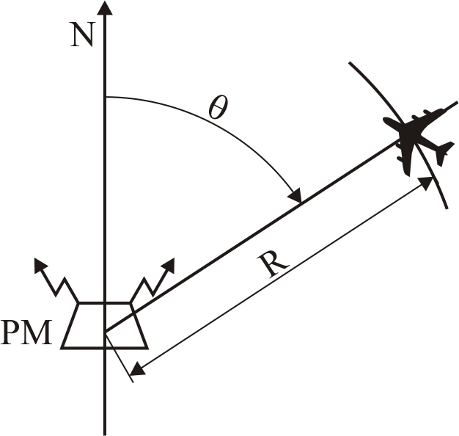

Рис. 1.1. Определение местоположения ЛА

При известной высоте полета этих данных будет достаточно для нахождения положения ЛА в полярной системе координат относительно РМ, т.е. системы ближней навигации относятся к классу угломерно-дальномерных (азимутально-дальномерных) систем. Перспективен переход к дальномерным системам, обладающим большей точностью. В СБН выделяют каналы азимута и дальности. Каждый из каналов включает наземный РМ и бортовую аппаратуру ЛА.
Типы систем ближней навигации различаются по виду информативного параметра сигнала, используемого для определения навигационных параметров, а также по структуре системы в целом. Наибольшее распространение получили отечественная система РСБН и стандартизированная ICAO зарубежная система VOR/DME.
Система РСБН использует временной метод для определения азимута и дальности. В состав системы входят азимутально-дальномерные РМ и бортовая аппаратура. Система работает в диапазоне дециметровых волн. Отличительная особенность системы – возможность наземного наблюдения воздушной обстановки, определения координат и навигационного опознавания ЛА, а также использования бортовой аппаратуры для посадки при наличии посадочных РМ дециметрового диапазона. По этой причине РСБН можно классифицировать как комплексную систему ближней навигации и посадки. При наличии в комплекте бортовой аппаратуры специализированных вычислителей решается задача определения местоположения ЛА (в ортодромической или геосферической системе координат).
Наземный радиомаяк РСБН может устанавливаться как в районе аэродрома, так и на трасах полетов. В районе аэродрома РМ устанавливается на расстоянии 300…600 м от оси ВПП на удалении от центра до 1200 м. При установке на трассах учитывается нерабочая зона над радиомаяком ±45° и высота полета. В этом случае РМ смещается от линии пути самолета на величину двух нерабочих зон для конкретной высоты полета. В качестве наземных азимутально-дальномерных радиомаяков применяются радиомаяки РСБН-4Н, РСБН-6Н, Е-324, Е-326, Е-329. Бортовая аппаратура РСБН, устанавливаемая на ЛА: РСБН-6С, РСБН-7С, А-312, А-317, А-323, А-324, А-331 (РСБН-85). Диапазон частот, используемый в системе РСБН для передачи сигналов в направлении самолет-земля – 720…812,8 МГц, в направлении земля-самолет 873,6…1000,5 МГц.
Система VOR/DME основана на фазовом методе определения азимута и временном методе определения дальности. Система образуется при территориальном совмещении азимутального РМ типа VOR и дальномерного типа DME, которые могут также использоваться самостоятельно, образуя соответственно угломерную или дальномерную систему ближней навигации. На борту ЛА для определения азимута и дальности служат отдельные устройства. Азимутальный РМ работает в диапазоне метровых, а дальномерный – дециметровых волн. Требования к размещению радиомаяков в районе аэродрома аналогичны требованиям, предъявляемым к размещению радиомаяков РСБН. В качестве наземного азимутального радиомаяка может быть установлен РМА-90, в качестве дальномерного – РМД-90, РМД-90НП. ЛА оборудуются бортовой угломерной аппаратурой VOR: КУРС МП-2, КУРС МП-70, КУРС-93М, VIM-95, VOR-02. Дальномерная бортовая аппаратура DME: СДК-67, CД-67, CД-75M, DME/P-85, ВНД-94. Рабочий диапазон частот азимутального канала – 108…118 МГц, дальномерного – 960…1215 МГц.
Еще одной СБН, получившей распространение, является система TACAN. Система по принципу действия и назначению близка к системе VOR/DME. В некоторых вариантах систем TACAN возможно наземное наблюдение воздушной обстановки. В состав системы входит азимутально-дальномерный РМ и бортовая аппаратура, измеряющая азимут и дальность ЛА. Известна также система VORTAC – сочетание угломерного РМ VOR с дальномерным РМ системы TACAN.

    - Радиотехнические системы посадки

Назначение радиотехнических систем посадки в общем виде можно сформулировать следующим образом. С помощью системы посадки ЛА должен быть выведен с высокой вероятностью успешного решения задачи в некоторую ограниченную по размерам область пространства и при этом должны быть достигнуты определенная скорость и направление движения ЛА в пространстве.
Успех захода на посадку и посадки зависят от ряда факторов и их сочетаний, меняющихся случайным образом. Поэтому его исход носит вероятностный характер. При этом предъявляются весьма жесткие требования к надежности выполнения посадочных операций и по допустимому разбросу значений определяемых параметров движения ЛА на посадке. В частности, для наиболее совершенных систем посадки вероятности выхода ЛА за пределы допустимой области значений координат и скорости в определенной точке траектории (например, у порога ВПП) не должны превышать 10 ⁻⁷.
В зависимости от используемого оборудования и принципов действия различают следующие системы посадки:
упрощенные системы посадки (ОСП – оборудование системы посадки);
радиолокационные системы посадки (РСП);
радиомаячные системы посадки (РМСП).
В свою очередь, в зависимости от используемого диапазона волн, радиомаячные системы посадки подразделяются на РМСП диапазонов метровых волн (MB), дециметровых волн (ДМВ) и сантиметровых волн (СМВ).
Упрощенные системы посадки обеспечивают вывод ЛА на аэродром, выполнение предпосадочного маневра и определение места ЛА в двух фиксированных точках траектории посадки. Систему ОСП устанавливают обычно на некатегорированных аэродромах. Наземное оборудование включает дальний и ближний приводные радиомаркерные пункты (ДПРМ и БПРМ), оснащенные дальней и ближней приводными аэродромными радиостанциями (ПРС) и маркерными радиомаяками (МРМ). Дальний и ближний радиомаркерные пункты устанавливают на расстояниях соответственно 4000±200 м и 1050±150 м от порога ВПП. Дальний МРМ обеспечивает экипажу контроль высоты полета, расстояния до точки приземления и готовности бортовых систем к обеспечению полета на конечном этапе захода на посадку. Ближний МРМ предназначен для информирования экипажа о близости визуального этапа посадки. В качестве маркерных радиомаяков могут быть установлены МРМ-48, МРМ-70, МРМ-В, РММ-95. ПРС используются для привода самолетов в район аэродрома, построения траектории предпосадочного маневра и посадки. Дальняя и ближняя ПРС различаются структурой сигналов опознавания: дальним ПАР назначается двухбуквенный, а ближним - однобуквенный позывные сигналы. Приводные аэродромные радиостанции – ПАР-9, ПАР-10, РМП-200. Аэродромы оборудуют, кроме того, светосигнальными системами, автоматическими радиопеленгаторами (АРП) МВ-ДМВ диапазонов и обзорными радиолокаторами (ОРЛ). Расположение наземного радиотехнического оборудования в районе аэродрома показано на рис. 1.2.

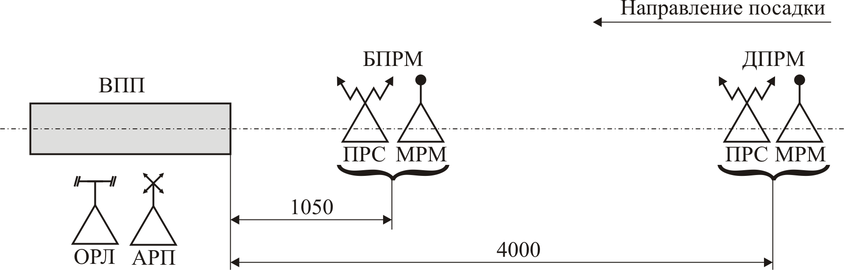

Рис. 1.2. Схема размещения оборудования системы ОСП

Бортовое оборудование состоит из автоматического радиокомпаса (АРК-15М, АРК-22, АРК-25), радиовысотомера (А-031, А-035, А-037, А-041, А-052, А-053), маркерного радиоприемника (МРП-66, А-611), измерителя скорости (ДИСС-7, ДИСС-013, ДИСС-016, ШО-13, система ДВС). Посадка по системе ОСП может осуществляться как в ручном, так и в автоматическом режимах.
Радиолокационные системы посадки позволяют на земле определять положение ЛА относительно требуемой траектории снижения и удаление ЛА от точки приземления. Они используются для наземного контроля процесса захода на посадку и, в случае необходимости, передачи на борт с помощью систем воздушной радиосвязи указаний о коррекции траектории. РСП предназначены для посадки самолетов, не имеющих специального посадочного оборудования, снабженных обычными связными радиостанциями и навигационными приборами, в сложных метеоусловиях днем и ночью. В состав системы входят обзорный и диспетчерский радиолокаторы. Обзорный радиолокатор используется для непрерывного наблюдения за общей воздушной обстановкой в районе аэродрома в радиусе 70…80 км и управления движением самолетов на подходах к аэродрому и в процессе их захода в зоне ожидания. Диспетчерский радиолокатор используется для наблюдения за воздушной обстановкой в радиусе 30…50 км от аэродрома и для контроля за летным полем. Для определения отклонения ЛА от траектории посадки в системе РСП применяется посадочный радиолокатор. В систему РСП входят также радиопеленгаторы и средства радиосвязи. Основное оборудование радиолокационной системы посадки устанавливается на расстоянии 150…200 м от оси ВПП, не ближе 750 м от начала ВПП и не далее ±200 м относительно центра ВПП. В настоящее время используются радиолокационные системы посадки типа РСП-6, РСП-11.
Радиомаячные системы посадки обеспечивают задание линии планирования самолета с помощью наземных радиомаяков при выполнении посадки. Информация об отклонениях от линии планирования поступает на приборы летчиков. Наземные радиомаяки формируют в пространстве две плоскости (рис. 1.3) курса и планирования (глиссады), пересечение которых определяет линию планирования (глиссаду).

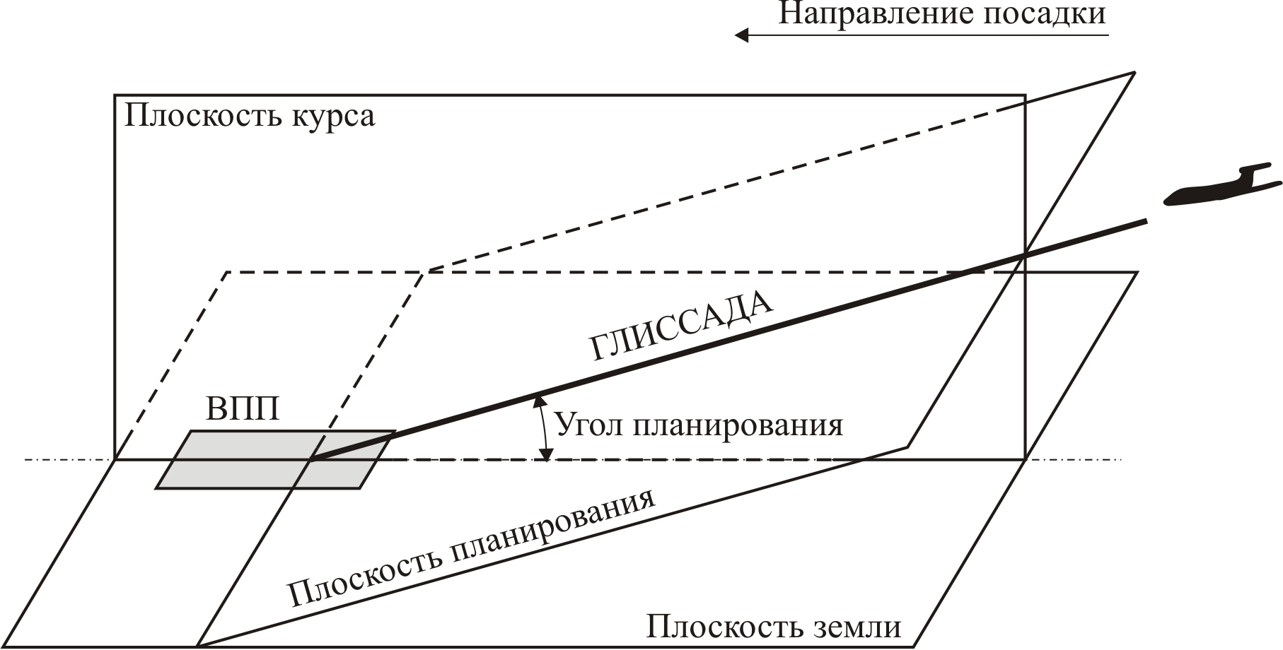

Рис. 1.3. Принцип задания глиссады

Управление ЛА осуществляется в пределах секторов вокруг глиссады планирования, горизонтальные и вертикальные размеры которых примерно равны ±4° и ±1° соответственно. Угол планирования (угол глиссады) при выполнении посадки выдерживается постоянным и равен примерно 3°.
Кроме радиомаячного оборудования, предназначенного для задания в пространстве линии планирования, в состав РМСП может входить радиотехническое и светотехническое оборудование, образующее упрощенную систему посадки, а также диспетчерское оборудование. Радиотехнические средства упрощенной системы посадки используются для привода самолетов в район аэродрома, облегчения расчета и маневра при заходе на посадку, дополнительного контроля за правильностью снижения самолетов по линии планирования и обеспечения расчета и захода на посадку самолетов, оборудованных только аппаратурой для посадки по упрощенной системе, а также как резервные посадочные средства.
С помощью диспетчерского оборудования группа руководства полетами осуществляет наблюдение за воздушной обстановкой, управление и контроль за движением самолетов в районе аэродрома.
По используемому частотному диапазону различают:
системы посадки сантиметрового диапазона (угломерный канал – 5030…5091 МГц, дальномерный канал – 960…1215 МГц);
системы посадки дециметрового диапазона (курсовой канал – 905,1…932,4 МГц, глиссадный канал – 939,6…966 МГц, дальномерный канал: направление самолет-земля – 772…808 МГц, направление земля-самолет – 939,6…966,9 МГц);
системы посадки метрового диапазона (курсовой канал – 108…112 МГц, глиссадный канал – 329…335 МГц, маркерный канал – 75 МГц).
Системы посадки диапазона СМВ предназначены для определения пространственных координат ЛА в определенной области пространства (обычно эта область охватывает сектор ±40° относительно оси ВПП в горизонтальной плоскости и сектор 1...15° в вертикальной) и для обеспечения полета по любой криволинейной четырехмерной пространственно-временной траектории посадки. Это свойство позволяет повысить пропускную способность аэродрома на 10…15 % и открывает возможность обхода густонаселенных жилых районов. РМСП СМВ может обеспечивать вывод ЛА на траекторию посадки, взлет, уход на второй круг и автоматическую передачу на борт требуемой для посадки технической и метеорологической информации. Несмотря на определенные преимущества перед другими СП, система широкого распространения в нашей стране пока не получила. В состав наземного оборудования РМСП СМВ могут входить азимутальный, угломестный и дальномерный радиомаяки, в расширенной комплектации дополнительно включаются азимутальный радиомаяк обратного азимута и угломестный радиомаяк выравнивания. Примером бортовой аппаратуры микроволновой системы посадки является MLS-85.
Радиомаяки системы посадки диапазона ДМВ позволяют задавать прямолинейную пространственную траекторию захода на посадку и определять текущее положение ЛА относительно нее. Кроме угловых отклонений от линии глиссады система позволяет непрерывно измерять дальность до ВПП. Основой современного наземного радиооборудования РМСП ДМВ является посадочная радиомаячная группа ПРМГ-5 или ПРМГ-76, состоящая из дальномерно-курсового и глиссадного радиомаяков. Дециметровая система посадки является составной частью отечественной навигационной системы РСБН и выделение посадочной информации на ЛА осуществляется бортовым оборудованием РСБН (см. п.1.1.1).
Радиомаячное оборудование системы посадки диапазона МВ обеспечивает непрерывное получение на борту ЛА следующей информации:
о положении ЛА относительно плоскости посадочного курса по каналу курса;
о положении ЛА относительно плоскости планирования (глиссады) по каналу глиссады;
о расстоянии до начала ВПП по маркерному каналу.
В состав радиомаячного оборудования входят:
курсовой радиомаяк (КРМ);
глиссадный радиомаяк (ГРМ);
маркерные радиомаяки (МРМ).
Расположение радиомаяков в районе аэродрома показано на рис. 1.4. КРМ устанавливается на продолжении оси ВПП со стороны, противоположной направлению посадки, на расстоянии 500…1200 м. Минимальное удаление КРМ от конца ВПП обусловлено высотой оборудования и требованиями безопасности при пролете самолетов над препятствиями. Максимальное удаление определено параметрами диаграммы направленности антенной системы. Основным вариантом размещения антенны КРМ следует считать расстояние 1100±100 м от конца ВПП.
ГРМ, из соображений безопасности посадки, также выносится в сторону от оси ВПП на расстояние 120…180 м и устанавливается на расстоянии 215…430 м от порога ВПП со стороны направления посадки. Расстояние от порога ВПП зависит от выбранного угла планирования. При выборе угла планирования равном 2°40′ расстояние должно быть 320±60 м. МРМ самостоятельно или в составе радиомаркерных пунктов (ДПРМ и БПРМ) устанавливаются на расстоянии 4000±200 м и 1050±150 м от порога ВПП соответственно.
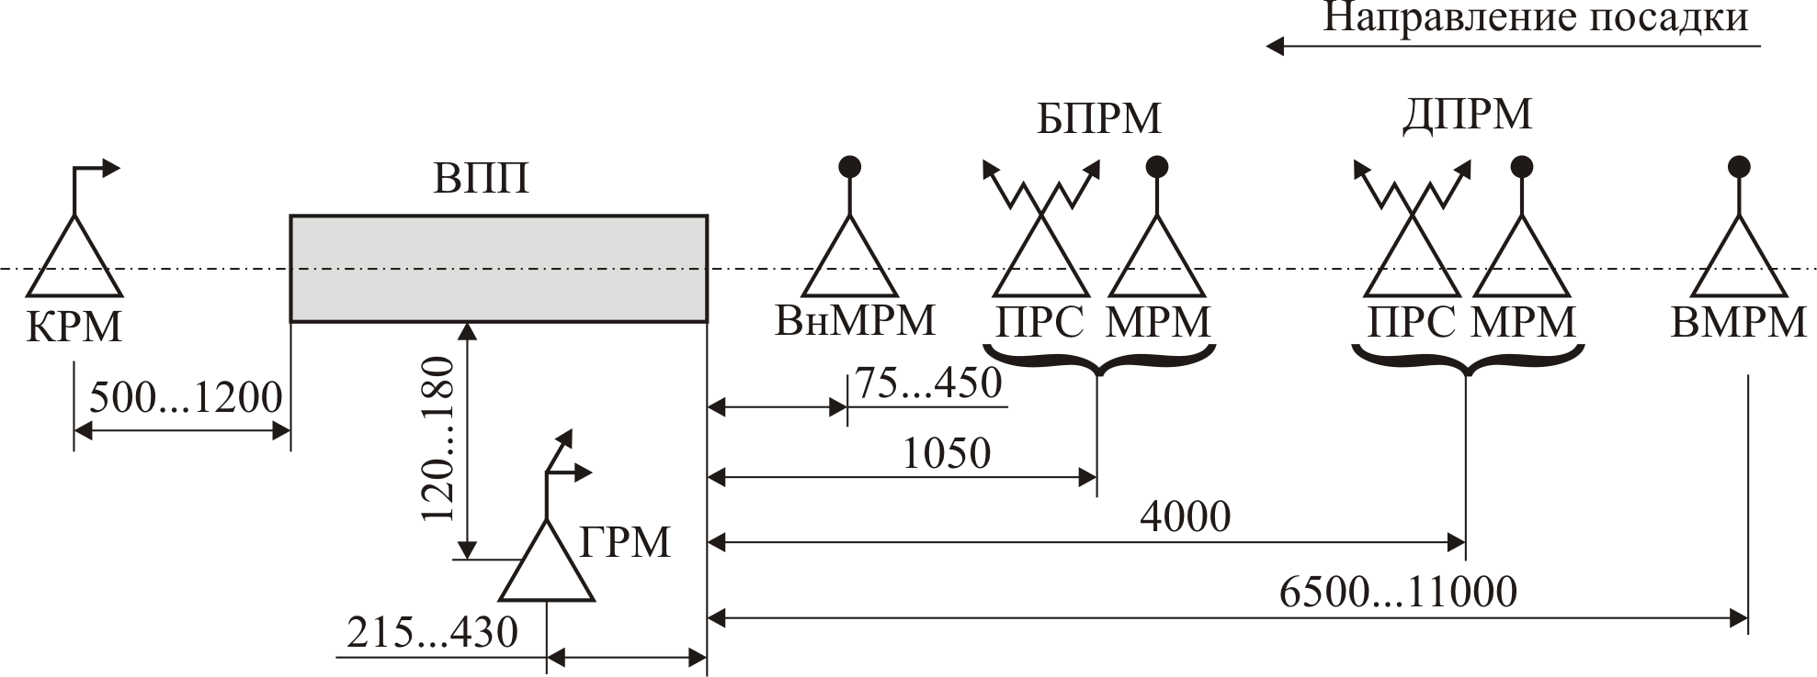

Рис. 1.4. Схема размещения оборудования РМСП МВ

На аэродромах со сложным рельефом местности перед порогом ВПП в состав РМСП может дополнительно входить внутренний МРМ (ВнМРМ), предназначаемый для информирования экипажа о близости порога ВПП. Он должен размещаться на расстоянии 75….450 м от порога ВПП и не более чем на ±30 м смещен от ее оси.
На аэродромах со сложным рельефом местности в зоне захода на посадку или с другими особенностями в состав РМСП может быть включен, кроме того, еще и дополнительный внешний МРМ (ВМРМ), размещаемый на расстоянии до 11 км от порога ВПП.
Стандарты ICAO предусматривают необходимость использования двух приводных радиомаркерных пунктов, называемых внешним (дальним) ВПРМ и средним СПРМ, и возможность, в случае необходимости, установки третьего, внутреннего (ближнего), маркерного радиомаяка (ВнМРМ). Схема размещения РТС посадки по стандартам ICAO приведена на рис. 1.5.
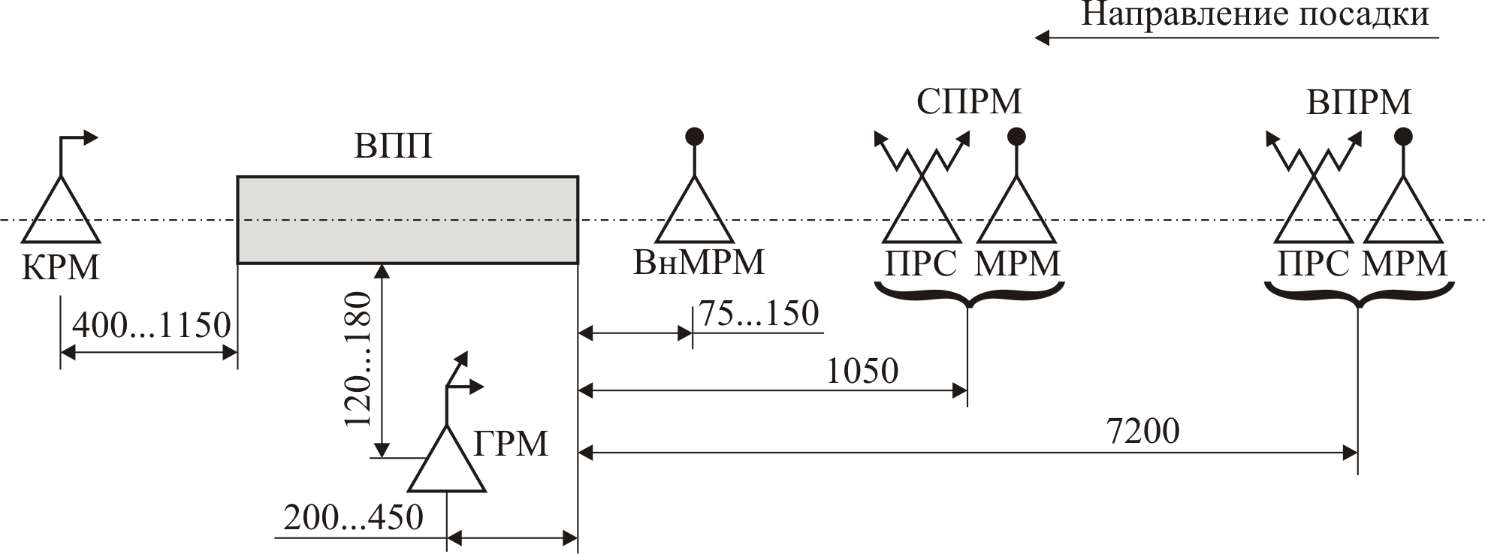

Рис. 1.5. Схема размещения оборудования РМСП МВ по стандартам ICAO

Внешний радиомаркерный пункт располагается на удалении 7200 м от порога ВПП, средний – на удалении 1050±150 м, а внутренний – на удалении 75...150 м. Средний радиомаркерный пункт предназначен для информирования экипажа о приближении к точке начала визуального наведения, внутренний радиомаяк – для обозначения момента пролета высоты принятия решения.
Антенная система КРМ устанавливается на осевой линии ВПП у противоположного торца на удалении, не превышающем 1150 м и обеспечивающем безопасную высоту пролета над препятствием. Расстояние от антенной системы ГРМ до порога ВПП выбирается таким, чтобы высота опорной точки траектории посадки (точки глиссады или продолженной глиссады, расположенной на оси ВПП над ее порогом), была равной ${\text{15}}_{−0}^{+3}$ м. Оно зависит от номинального угла наклона глиссады, уклонов местности и других факторов. Боковое смещение антенны ГРМ выбирают из условия обеспечения минимальной высоты пролета над препятствиями, и оно не превышает 180 м.
Современные отечественные системы посадки разрабатываются и устанавливаются согласно требований, предъявляемых ICAO.
В случае если противоположные направления захода на посадку на данную ВПП обслуживаются различными системами посадки, обеспечивается возможность функционирования только одной из них и блокировка другой.
Международная организация ICAO стандартизовала и классифицировала радиотехнические системы посадки по эксплуатационным характеристикам. В основу этой классификации, которая принята также в нашей стране, положена возможность обеспечения захода на посадку самолетов при определенных метеорологических условиях. Одним из основных показателей является высота принятия решения (ВПР) – это высота полета ЛА, на которой командир экипажа должен принять решение о посадке или о необходимости ухода на второй круг.
Радиомаячные системы посадки метрового диапазона волн соответствуют классификации ICAO. Различают системы I, II и III (А, В, С) категорий эксплуатационных характеристик:
система I категории обеспечивает управление самолетом при заходе на посадку до ВПР 60 м при визуальной видимости на ВПП не менее 800 м (наземное оборудование СП-50М, СП-90М);
система II категории обеспечивает управление самолетом при заходе на посадку до ВПР 30 м при визуальной видимости на ВПП не менее 400 м (наземное оборудование СП-68, СП-75, СП-90Н);
системы III категории предназначены для посадки с приземлением при значительном ограничении или отсутствии видимости земли, т.е. ВПР равна нулю (наземное оборудование СП-70, СП-80, СП-90).
Регламентированы три группы РМСП III категории, обеспечивающие посадку при визуальной видимости на ВПП:
система категории III А – 200 м;
система категории III В – 50 м;
система категории III С – при полном отсутствии видимости.
Таким образом, РМСП I, II, III категорий обеспечивают данные для управления самолетом от границ зоны действия до точки, расположенной на глиссаде на высоте соответственно 60, 30, 0 м над горизонтальной плоскостью, включающей ВПП.
В РМСП МВ предусмотрено опознавание аэродрома, с этой целью с сигналом курсового радиомаяка предаются позывные, присвоенные данному аэродрому.
Выделение посадочной информации системы диапазона МВ выполняет навигационно-посадочное оборудование угломерной системы VOR (см. п.1.1.1. При необходимости на борту ЛА устанавливается только посадочное оборудование ОСЬ-1, ILS-02, ILS-85
Системы посадки диапазона МВ различаются методами создания равносигнальных направлений. Принципы формирования посадочной информации и обработка ее бортовым оборудованием будут рассмотрены далее.

  - Принципы формирования и выделения навигационной и посадочной информации

Формирование и выделение навигационной и посадочной информации осуществляется в функциональных каналах системы ближней навигации и посадки. К таким каналам относятся канал навигации VOR, каналы посадки СП-50 и ILS, а также маркерный канал.

    - Принцип действия и структура сигналов канала навигации VOR

Угломерный канал навигации VOR предназначен для определения азимута ЛА относительно радионавигационной точки, в которой устанавливается наземное оборудование системы. В состав угломерного канала входит наземное и бортовое оборудование. Наземное оборудование представляет собой радиомаяк, излучающий сигналы, прием и обработка которых на борту ЛА позволяет определить его азимут. Бортовое оборудование представляет собой приемоиндикатор, принцип действия которого определяется используемым в канале методом измерения азимута. При таком построении азимутального канала его пропускная способность не ограничена. В настоящее время различают три основные модификации угломерных систем МВ диапазона:
с измерением фазы огибающей АМ колебаний (VOR);
с двухступенчатым измерением фазы (PVOR);
с использованием эффекта Доплера (DVOR).

VOR. Радиомаяки VOR имеют две передающие антенны:
ненаправленную антенну А₁ с диаграммой направленности (ДНА) в горизонтальной плоскости $F_{1}\left(α\right)=1$;
направленную антенну А₂ с диаграммой направленности в горизонтальной плоскости $F_{2}\left(α\right)=\text{cos}α$.
В любом азимутальном направлении $θ$ значение диаграммы направленности А₂ характеризуется величиной $F_{2}\left(α−θ\right)=\text{cos}\left(α−θ\right)$.
Антенна А₁ создает поле с напряженностью
$e_{1}\left(t\right)=E_{1M}\text{cos}ω_{0} t$ (1.1)
с амплитудой $E_{1M}$.
Антенна А₂ в любом азимутальном направлении $θ$ создает поле
$e_{2}\left(t\right)=E_{2M}\text{cos}\left(α−θ\right)\text{cos}ω_{0} t$ (1.2)
с амплитудой $E_{2M}\text{cos}\left(α−θ\right)$. (1.3)
Обычно для радиомаяков VOR выполняется условие $E_{1M}>E_{2M}$.
Диаграммы излучения антенн радиомаяка VOR показаны на рис. 1.6(а).
Высокочастотные сигналы формируются одним передатчиком и излучаются антеннами, имеющими общий фазовый центр. При сложении полей в пространстве образуется суммарное поле всенаправленного РМ (рис. 1.6(б))

$e_{Σ}\left(t\right)=e_{1}\left(t\right)+e_{2}\left(t\right)$.

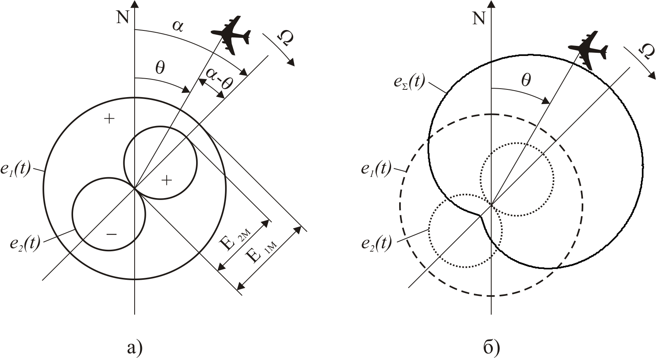

Рис. 1.6. Диаграммы излучения антенн радиомаяка VOR

С учетом выражений (1.2) и (1.3) величину суммарного поля можно выразить
$e_{Σ}\left(t\right)=E_{1M}\left[\frac{1+E_{2M}\text{cos}\left(α−θ\right)}{E_{1M}}\right]\text{cos}ω_{0} t$. (1.4)
Диаграмма направленности А₂ вращается в горизонтальной плоскости с угловой скоростью
$Ω=\frac{2π n}{\text{60}}$,
где n – частота вращения ДНА в минуту.
Длительность одного оборота Т равна периоду вращения, $T=\frac{\text{60}}{n}$, а частота $F=\frac{1}{T}=\frac{n}{\text{60}}$. Частота вращения в VOR составляет n=1800 об/мин ( F=30 Гц).
Положение диаграммы направленности А₂ (положение ее максимумов) – функция времени $θ=Ω t$. Вращение антенны вызовет периодическое изменение суммарного поля. Обозначим отношение амплитуд $\frac{E_{2M}}{E_{1M}}=m_{C}$ и, подставив в (1.4) значения $m_{C}$ и $θ$, получим
$e_{Σ}\left(t\right)=E_{1M}\left[1+m_{C}\text{cos}\left(Ω t−θ\right)\right]\text{cos}ω_{0} t$. (1.5)
В результате образуется поле с глубиной амплитудной модуляции $m_{C}$, частотой модуляции $Ω=2πF$ и фазой огибающей, зависящей от азимута $θ$. Колебания, принимаемые бортовым приемником, можно представить выражением
$u_{\text{ПР}}\left(t\right)={\text{KU}}_{M}\left[1+m_{C}\text{cos}\left(Ω t−θ\right)\right]\text{cos}ω_{0} t$, (1.6)
где К – коэффициент, учитывающий ослабление.
После усиления и детектирования можно выделить напряжение низкой частоты
$u_{C}\left(t\right)=U_{C M}\text{cos}\left(Ω t−θ\right)$, (1.7)
фаза которого содержит информацию об азимуте самолета $θ$:
$u_{C}\left(t\right)=U_{C M}\text{cos}ϕ_{C}; ϕ_{C}=Ω t−θ$. (1.8)
Для выделения этой информации на борту ЛА необходимо иметь опорное колебание, несущее информацию о мгновенном положении ДНА. Эта информация должна быть заложена в фазе опорного колебания
$$u_{\text{ОП}}\left(t\right)=U_{\text{ОП} M}\text{cos}Ω t$$
с текущим значением фазы
$ϕ_{\text{ОП}}\left(t\right)=Ω t$ (1.9)
соответствующим угловому положению ДНА в данный момент времени t.
При наличии на борту ЛА такого опорного напряжения можно определить азимут ЛА как разность фаз опорного и азимутального сигналов (1.8) и (1.9):
$θ=Δϕ=ϕ_{\text{ОП}}\left(t\right)−ϕ_{С}\left(t\right)$.
Для работы бортового измерителя необходим опорный сигнал, причем одинаковый для всех ЛА. Этот сигнал необходимо передавать по отдельному каналу связи. В целях сокращения частотных каналов связи опорный сигнал в этих системах передают на той же несущей частоте $ω_{0}$, что и азимутальный. Разделение азимутального и опорного сигналов по каналам происходит на приемной стороне методом частотной селекции продетектированного по амплитуде комбинированного сигнала. Такая возможность появляется при использовании для передачи опорного сигнала двойной амплитудно-частотной модуляции.
Рассмотрим формирование сигналов наземным оборудованием и работу бортового оборудования на примере упрощенной структурной схемы канала VOR (рис. 1.7).
В передатчике (ПРД) формируются высокочастотные колебания частоты $ω_{0}$. В делителе мощности (ДМ) ВЧ сигнал разделяется на два канала. Часть мощности поступает во вращающуюся антенну А₂. Частота вращения антенны определяется блоком управления (БУА) и равна F=30 Гц. В радиомаяках применялись различные способы вращения антенны. В первых радиомаяках вращение антенны осуществлялось механическим способом при помощи электродвигателя. Другой способ предусматривает применение гониометрических антенных систем. Позднее были разработаны методы электронного вращения ДНА (метод электронного гониометра), при котором эффект вращения ДНА достигается питанием двух взаимно перпендикулярных направленных антенн с диаграммами в виде восьмерки. Питание антенн осуществляется балансно-модулированными колебаниями со сдвигом по фазе огибающей модуляции на 90°. Антенной А₂ создается электромагнитное поле (1.2).

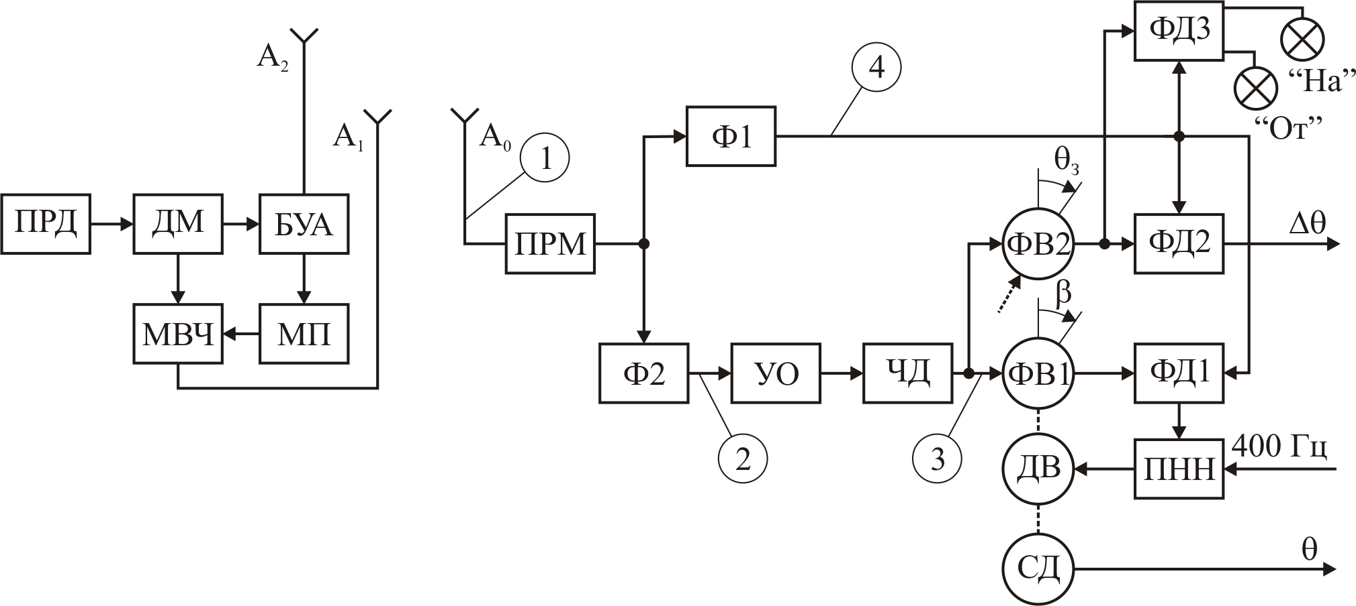

Рис. 1.7. Структурная схема канала VOR

Антенна А₁ является ненаправленной и предназначена для формирования суммарной диаграммы направленности типа «кардиоида» и передачи опорного сигнала. Для формирования сигнала с двойной амплитудно-частотной модуляцией выбирают колебания, частота которых намного больше частоты вращения ДНА, но существенно меньше частоты несущих колебаний, и используют эти колебания в качестве вспомогательных. Вспомогательные колебания называются поднесущей, для которой должно выполнятся условие $Ω\text{<<}Ω_{П}\text{<<}ω_{0}$, где $Ω_{П}$ – частота поднесущих колебаний. Для системы VOR частота поднесущей равна F_{П}=9960 Гц.
В модуляторе поднесущей (МП) осуществляется частотная модуляция поднесущей опорными колебаниями частотой F_{ОП}=30 Гц с девиацией частоты ΔF_{П}=480 Гц при индексе модуляции $\frac{{ΔF}_{П}}{F_{\text{ОП}}}=\text{16}$. В модуляторе МВЧ высокочастотные колебания модулируются по амплитуде напряжением поднесущей с глубиной модуляции $m_{П}=\text{30}\text{\%}$.
Антенна А₁ создает поле с напряженностью
$e_{1}\left(t\right)=E_{1M}\left[1+m_{П}\text{cos}\left(Ω_{П} t+\frac{ΔΩ_{П}}{Ω}\text{cos}Ω t\right)\right]\text{cos}ω_{0} t$, (1.10)
где $m_{П}$ – коэффициент амплитудной модуляции; $\frac{ΔΩ_{П}}{Ω}$ – коэффициент частотной модуляции; $ΔΩ_{П}$ – девиация поднесущей частоты.
Суммарное поле
$$e_{Σ}\left(t\right)=e_{1}\left(t\right)+e_{2}\left(t\right)$$

воздействует на антенну бортового оборудования А₀. На выходе антенны получается суммарное колебание вида
$u_{Σ}\left(t\right)={\text{KU}}_{M}\left[1+m_{С}\text{cos}\left(Ω t−θ\right)+m_{П}\text{cos}\left(Ω_{П} t+\frac{ΔΩ_{П}}{Ω}\text{cos}Ω t\right)\right]\text{cos}ω_{0} t$. (1.11)
Амплитудно-частотный спектр суммарного колебания показан на рис.1.8(а).

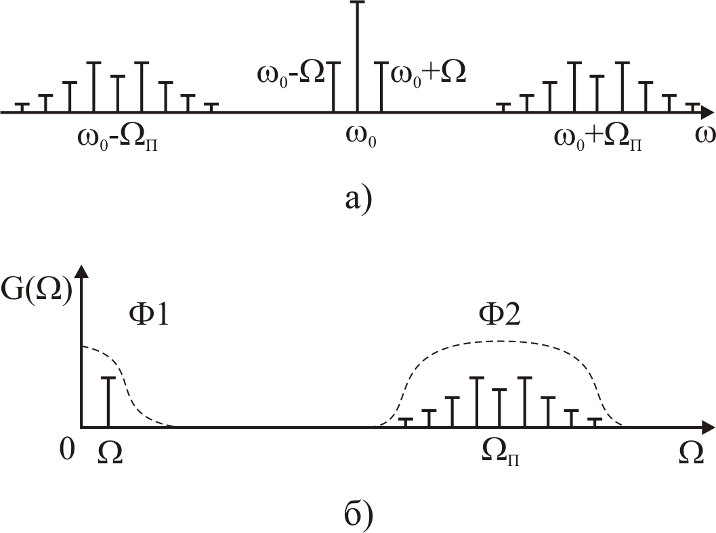

Рис. 1.8. Амплитудно-частотный спектр:
а) принятого сигнала; б) огибающей принятого сигнала

Бортовым оборудованием необходимо выделить из суммарного азимутальный и опорный сигналы и произвести их сравнение по фазе.
После преобразования суммарного сигнала в приемном устройстве (ПРМ), усиления его и детектирования амплитудным детектором выделяется огибающая, содержащая азимутальный и опорный сигналы вида
$u_{\text{ОГ}}\left(t\right)=U_{2М}\text{cos}\left(Ω t−θ\right)+U_{1М}\text{cos}\left(Ω_{П} t+\frac{ΔΩ_{П}}{Ω}\text{cos}Ω t\right)$, (1.12)
где $U_{2М}$ и $U_{1М}$ – амплитуды составляющих полного сигнала.
Из спектра сигнала (1.12), представленного на рис. 1.8(б), видно, что азимутальный и опорный сигналы можно выделить путем частотной селекции. Для этой цели с выхода ПРМ сигнал подается на два фильтра Ф1 и Ф2.
В фильтре Ф1, настроенном на частоту $Ω$ (f=30 Гц), выделяется азимутальный сигнал или сигнал переменной фазы, а в фильтре Ф2, настроенном на поднесущую частоту $Ω_{П}$ (f=9960 Гц), выделяется частотно-модулированное поднесущее колебание. После симметричного ограничения в усилителе-ограничителе (УО) в частотном детекторе (ЧД) выделяется опорное колебание.
В результате преобразований получены:
азимутальный сигнал $u_{С}\left(t\right)=U_{2М}\text{cos}\left(Ω t−θ\right)$;
опорный сигнал $u_{\text{ОП}}\left(t\right)=U_{\text{ОП} М}\text{cos}Ω t$.
Опорное напряжение подается на фазовращатели ФВ1 и ФВ2. В исходном положении ось ФВ1 повернута на произвольный угол β , что вызывает дополнительный сдвиг фазы опорного напряжения на величину β
$u_{\text{ОП}}\left(t\right)=U_{\text{ОП} М}\text{cos}\left(Ω t−β\right)$ и $ϕ_{\text{ОП}}\left(t\right)=Ω t−β$. (1.13)
Азимутальное и опорное напряжение подается на фазовый детектор ФД1. Разница фаз между напряжениями на входе
$Δϕ\left(t\right)=ϕ_{\text{ОП}}\left(t\right)−ϕ_{С}\left(t\right)=θ−β$ (1.14)
Напряжение на выходе фазового детектора ФД1:
$U_{\text{ФД}}=U_{\text{MAX}}\text{sin}Δϕ$ (1.15)
Это постоянное напряжение преобразуется (в ПНН) в сигнал рассогласования с частотой 400 Гц и подается на управляющую обмотку электродвигателя (ДВ), который поворачивает ось ротора фазовращателя ФВ1 до тех пор, пока разность фаз $Δϕ$ не станет равной нулю. При этом $U_{\text{ФД}}=0$ и $β=θ$. Таким образом, угол поворота ротора фазовращателя ФВ1 становится равным азимуту самолета. Ось ФВ1 связана с осью сельсин-датчика (СД), который передает результаты измерений на указатели азимута.
В системе VOR предусмотрена возможность полета самолета по заданному азимуту $θ_{З}$. Для этого в схему введены ФД2 и ФВ2. Ось ФВ2 поворачивается вручную и устанавливается на заданный угол $θ_{З}$. При этом фаза опорного напряжения $u_{\text{ОП}}$ дополнительно сдвигается на величину $θ_{З}$ и становится
$ϕ_{\text{ОП}}\left(t\right)=Ω t−θ_{З}$. (1.16)
Это напряжение подается на вход ФД2. На второй вход подается азимутальное напряжение $u_{С}$ с фазой
$ϕ_{С}\left(t\right)=Ω t−θ$.
Разность фаз азимутального и опорного напряжений на входе ФД2
$Δϕ\left(t\right)=ϕ_{\text{ОП}}\left(t\right)−ϕ_{С}\left(t\right)=θ−θ_{З}=Δθ$. (1.17)
После фазового детектирования согласно (1.15) на выходе детектора
$U_{\text{ФД}}=U_{\text{MAX}}\text{sin}Δθ$.
Когда $U_{\text{ФД}}=0$, $Δθ=0$ и $θ=θ_{З}$ азимут самолета совпадает с заданным направлением. Эта задача решается при полете ЛА на радиомаяк VOR или от него. Для индикации полета на радиомаяк или от него в схему вводится ФД3, на который подаются:
азимутальное напряжение $u_{C}\left(t\right)=U_{2M}\text{cos}\left(Ω t−θ\right)$ с фазой
$ϕ_{C}\left(t\right)=Ω t−θ$;
опорное напряжение $u_{\text{ОП}}\left(t\right)=U_{\text{ОП} М}\text{cos}\left(Ω t−θ_{З}+\text{90}\right)$ с фазой
$ϕ_{\text{ОП}}\left(t\right)=Ω t−θ_{З}+\text{90}$. (1.18)
Разность фаз этих напряжений
$Δϕ\left(t\right)=ϕ_{\text{ОП}}\left(t\right)−ϕ_{С}\left(t\right)=θ−θ_{З}+\text{90}$. (1.19)
При полете на радиомаяк в соответствии с (1.15), когда $θ=θ_{З}$, на выходе ФД3
$U_{\text{ФД}}\text{=+}U_{\text{MAX}}$. (1.20)
Наличие положительного напряжения вызывает включение светового табло «На». При пролете радиомаяка текущий азимут самолета изменяется на 180°, тогда $θ=θ_{З}±\text{180}$. Изменение азимута вызывает смену полярности напряжения на выходе ФД3
$U_{\text{ФД}}=−U_{\text{MAX}}$, (1.21)
при этом выключается табло «На», включается табло «От».
На рис. 1.9 приведены напряжения в характерных точках схемы бортового оборудования (рис. 1.7).

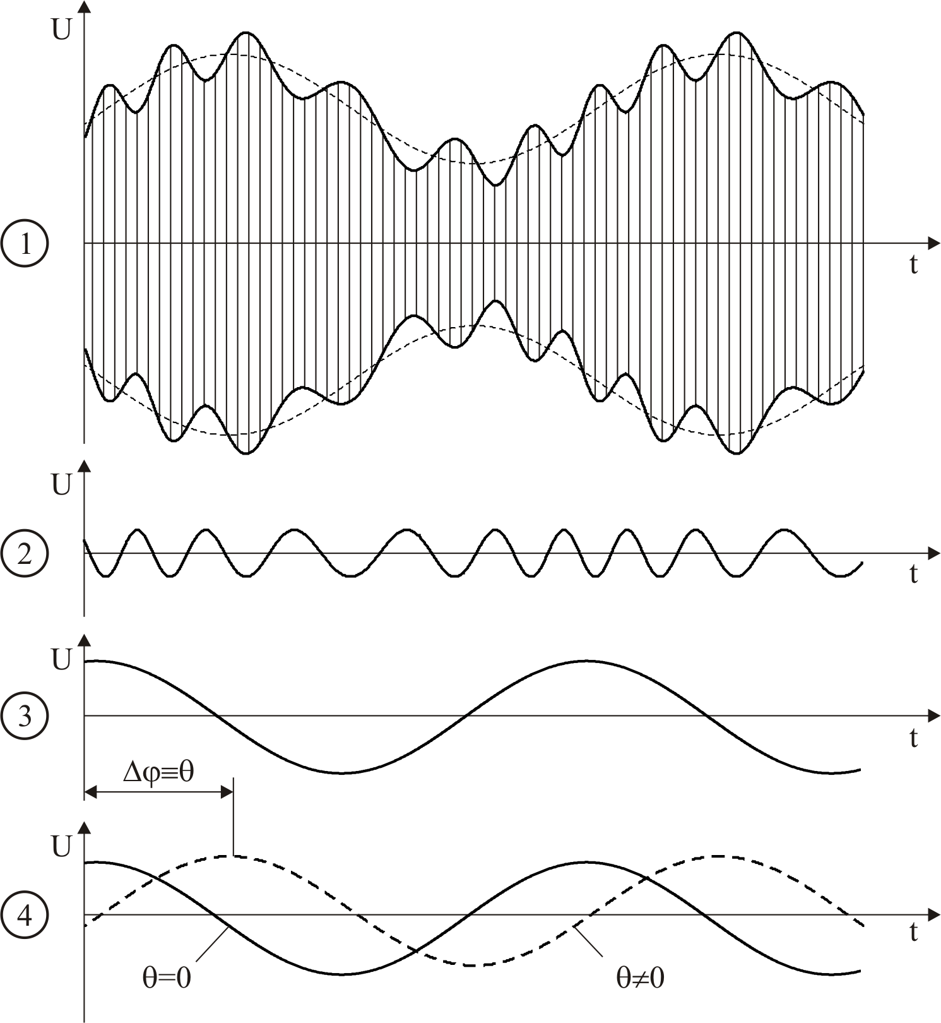

Рис. 1.9. Вид фазовых соотношений в системе VOR

Напряжение (1) на входе приемника представляет собой совокупность высокочастотного сигнала $ω_{0}$, амплитудно-модулированного сигналом поднесущей $Ω_{П}$ в свою очередь частотно-модулированной опорным сигналом $Ω_{\text{ОП}}$. В сигнале также присутствует амплитудная модуляция сигналом переменной фазы $Ω$ (азимутальным сигналом).
Напряжение (2) на выходе фильтра Ф2 – сигнал поднесущей частоты $Ω_{П}$ частотно-модулированной опорным сигналом $Ω_{\text{ОП}}$.
Напряжение (3) на выходе частотного детектора – опорный сигнал $Ω_{\text{ОП}}$.
Напряжение (4) на выходе фильтра Ф1 – сигнал переменной фазы $Ω$.
Всенаправленные радиомаяки VOR работают в диапазоне 108…118 МГц. В настоящее время этот диапазон делится на 200 фиксированных частот с дискретностью 50 кГц. Из 200 для работы с радиомаяками VOR выделяется 160 частот, остальные 40 частот предназначаются для работы курсовых радиомаяков посадочных систем МВ диапазона. В системе предусмотрена передача сигналов опознавания маяка кодом Морзе посредством тональной модуляции несущих колебаний с частотой F_{M}=1020 Гц или речевым сообщением.
Маяки выпускаются для установки на воздушных трасах и для работы на аэродромах. При мощности передатчиков РМ до 50 Вт их дальность действия при высоте полета ЛА 10…12 км достигает 250…370 км. Погрешность измерения азимута в канале VOR находится в пределах 1…3,5° и в значительной степени зависит от характера местности, что является основным недостатком этой системы. Для облегчения борьбы с отражениями от местных предметов применяется горизонтальная поляризация излучаемых сигналов.

PVOR. Система РVOR явилась дальнейшим развитием системы VOR с целью повышения точности азимутальных измерений. Точность фазовых измерений можно повысить за счет увеличения частоты сравниваемых колебаний. Однако увеличение частоты азимутального и опорного сигналов приводит к необходимости повышения частоты вращения направленной антенны, в противном случае возникает неоднозначность измерений азимута. Увеличение же частоты вращения антенн связано с конструктивными проблемами.
Для повышения точности измерения в системе PVOR используется двухканальный метод измерения азимута. Два канала, грубый и точный, предназначены для решения задач однозначности и точного измерения фазы соответственно.
Антенная система радиомаяка PVOR (рис. 1.10(а)) состоит из центральной антенны А₁, представляющей собой вертикальный вибратор, и двух вращающихся вокруг своей оси коаксиальных цилиндров А₂ и А₃.
Цилиндры выполнены из радиопрозрачного материала и вращаются синхронно с частотой 15 Гц. Вдоль одной из образующих внутреннего цилиндра А₂ расположен один пассивный отражающий элемент (рефлектор). Центральная антенна питается импульсно-модулированными колебаниями несущей частоты с постоянным коэффициентом заполнения. Система, состоящая из центрального вибратора А₁ и цилиндра А₂, имеет ДН типа «кардиоида», в которой максимум излучения направлен на север в тот момент времени, когда рефлектор располагается в южном направлении. Повышение точности измерения азимута достигается применением многолепестковых ДНА. Для получения такой ДН на внешнем вращающемся цилиндре А₃ устанавливается 9 рефлекторов, которые располагаются вдоль образующих на равных расстояниях друг от друга (через 40°).
Применение многолепестковых ДН теоретически должно приводить к уменьшению погрешностей, обусловленных переотраженными сигналами, в К раз, где К – число лепестков. Однако при большом количестве лепестков возникает проблема с разрешением неоднозначности определения азимута. С учетом всех факторов, влияющих на точность измерения азимута, погрешность в грубом канале в условиях сильно пересеченной местности может достигнуть значения 20°. В связи с указанными причинами количество лепестков выбирается равным 9.

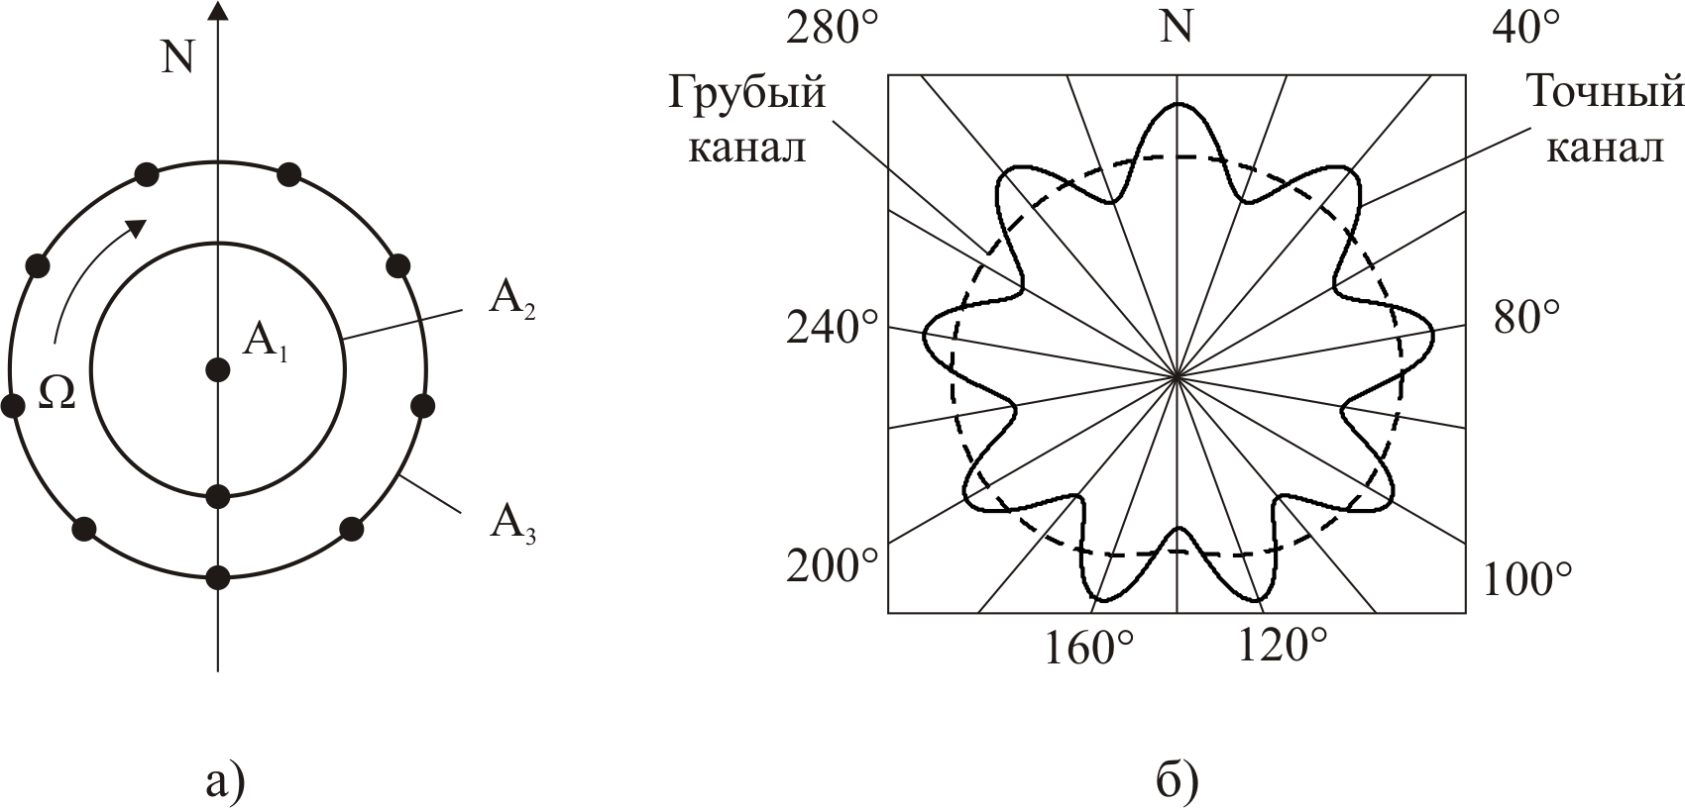

Рис. 1.10. Антенная система PVOR:
а) конструкция антенной системы; б) ДНА в горизонтальной плоскости
При вращении внешнего цилиндра А₃ синхронно с внутренним А₂ на основную модуляцию (15 Гц) накладывается девятая гармоника колебаний, имеющая частоту 135 Гц. На частоте 135 Гц производится уточнение азимута (точный канал).
Диаграмма направленности системы (рис. 1.10(б)) представляет собой кардиоиду (ДНА грубого канала), на которую наложена периодическая функция азимутального угла, имеющая 9 периодов, каждый из которых равен 40° (ДНА точного канала). Диаграмма вращается в горизонтальной плоскости с частотой 15 Гц.
Распределение интенсивности излучения в азимутальной плоскости в радиомаяках PVOR
$F\left(α\right)=1+m_{Г}\text{cos}α+m_{Т}\text{cos}Kα$, (1.22)
где $m_{Г}, m_{Т}$ – численные коэффициенты, характеризующие глубину АМ на соответствующих частотах модуляции; К – число максимумов используемой функции направленности.
При такой диаграмме направленности уровень излучения в любом азимутальном направлении $θ$ (рис. 1.11) характеризуется величиной
$F\left(α−θ\right)=1+m_{Г}\text{cos}\left(α−θ\right)+m_{Т}\text{cos}K\left(α−θ\right)$. (1.23)
Диаграмма излучения вращается в горизонтальной плоскости с угловой скоростью $Ω$ и занимает угловое положение $α=Ω t$. (1.24)
Наличие вращения антенны позволяет сформировать азимутальный сигнал
$e_{C}\left(t\right)=E_{M}F\left(α−θ\right)\text{cos}ω_{0} t$. (1.25)

Подставив в выражение (1.25) выражения (1.23) и (1.24) получим
$e_{C}\left(t\right)=E_{M}\left[1+m_{Г}\text{cos}\left(Ω t−θ\right)+m_{Т}\text{cos}K\left(Ω t−θ\right)\right]\text{cos}ω_{0 }t$. (1.26)

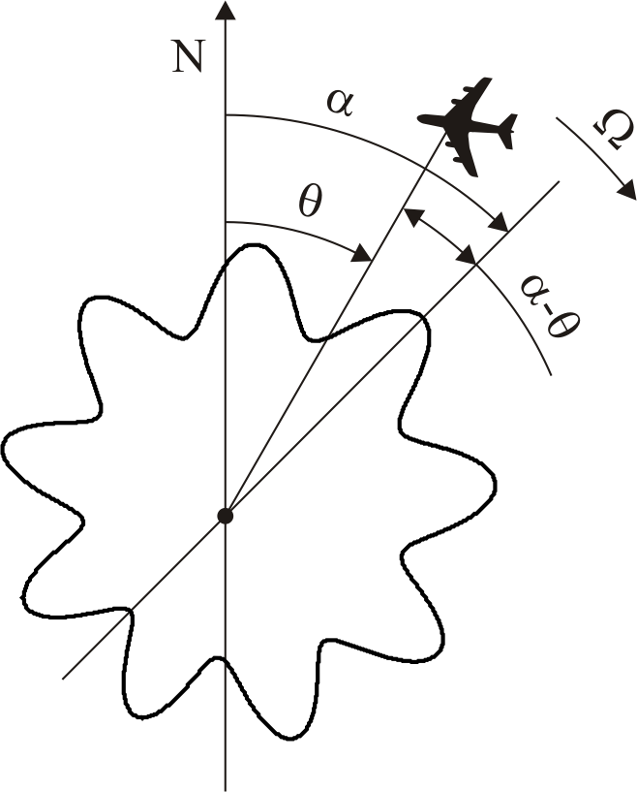

Рис. 1.11. Измерение азимута в системе PVOR

После приема, усиления и детектирования азимутального сигнала в бортовом оборудовании, можно выделить низкочастотное напряжение
$u_{C}\left(t\right)=U_{Г С M}\text{cos}\left(Ω t−θ\right)+U_{T С M}\text{cos}K\left(Ω t−θ\right)$. (1.27)
Выражение можно упростить, представив
$u_{C}\left(t\right)=U_{Г С M}\text{cos}ϕ_{Г С}+U_{T С M}\text{cos}{Kϕ}_{Т С}$
где $ϕ_{\text{ГС}}\left(t\right)=Ω t−θ$ – фаза азимутального сигнала грубого канала;
$ϕ_{ \text{ТС}}\left(t\right)=K\left(Ω t−θ\right)$ – фаза азимутального сигнала точного канала.
Это напряжение содержит информацию о частоте вращения ДНА (частоте грубого канала)
$Ω=\frac{2π n}{\text{60}}=2{πF}_{Г}$,
откуда $F_{Г}=\frac{n}{\text{60}}$. При n=900 об/мин F_{Г}=15 Гц.
Напряжение содержит также информацию о частоте точного канала
$KΩ=K\frac{2πn}{\text{60}}=2{πF}_{T}$, где $F_{T}=\text{135}\text{Гц}$.
Через центральную антенну А₁ излучается сигнал, содержащий опорные колебания. Опорные сигналы для грубого и точного каналов передаются посредством импульсно-кодовой модуляции.
Передатчик радиомаяка PVOR работает в импульсном режиме. Каждый сигнал передатчика представляет группу из двух импульсов длительностью по 3,2 мкс с постоянным интервалом между ними, равным 12 мкс. Сигналы радиомаяка, за исключением сигналов опорного напряжения, имеют случайное распределение во времени. Количество хаотически следующих во времени сигналов равно 2700 импульсов в секунду или 180 за один оборот антенны.
Опорные сигналы грубого измерения передаются один раз за один оборот антенны, когда максимум излучения проходит через северное направление. Северный опорный сигнал представляет последовательность двенадцати пар импульсов, следующих одна за другой с постоянным интервалом 30 мкс. Следовательно, для грубого измерения передается в секунду $\text{12}×\text{15}=\text{180}$ пар импульсов.
Опорные сигналы точного измерения передаются каждый раз, когда через направление севера проходит очередной максимум девятилепестковой характеристики. Опорный сигнал точного измерения представляет последовательность шести пар импульсов, следующих одна за другой с постоянным интервалом 24 мкс. Всего за секунду передается в секунду $6×8×\text{15}=\text{720}$ пар импульсов.
Общее количество пар импульсов, излучаемых в секунду радиомаяком, достигает 3600.
На борту ЛА выделяется низкочастотное напряжение опорного сигнала
$u_{\text{ОП}}\left(t\right)=U_{Г \text{ОП} М}\text{cos}Ω t+U_{T \text{ОП} M}\text{cos}KΩ t$. (1.28)
В упрощенном виде (1.28) можно представить как
$u_{\text{ОП}}\left(t\right)=U_{Г \text{ОП} М}\text{cos}ϕ_{Г \text{ОП}}+U_{T \text{ОП} М}\text{cos}{Kϕ}_{Т \text{ОП}}$,
где $ϕ_{Г \text{ОП}}\left(t\right)=Ω t$ – фаза опорного сигнала грубого канала;
$ϕ_{Т \text{ОП}}\left(t\right)=KΩ t$ – фаза опорного сигнала точного канала.
Наличие двух азимутальных и двух опорных сигналов позволяет провести две ступени измерений разности фаз: грубую на частоте 15 Гц, точную на частоте 135 Гц.
При грубых измерениях ${Δϕ}_{Г}\left(t\right)=ϕ_{Г \text{ОП}}\left(t\right)−ϕ_{Г С}\left(t\right)=θ_{Г}$. Азимут определяется однозначно, но с малой точностью.
При точных измерениях ${Δϕ}_{Т}\left(t\right)=ϕ_{Т \text{ОП}}\left(t\right)−ϕ_{Т С}\left(t\right)={Kθ}_{Т}$. Азимут определяется точно, но не однозначно.
Двухступенчатые измерения позволяют определить азимут однозначно и с высокой точностью. Методика двухступенчатых измерений приведена на рис. 1.12.

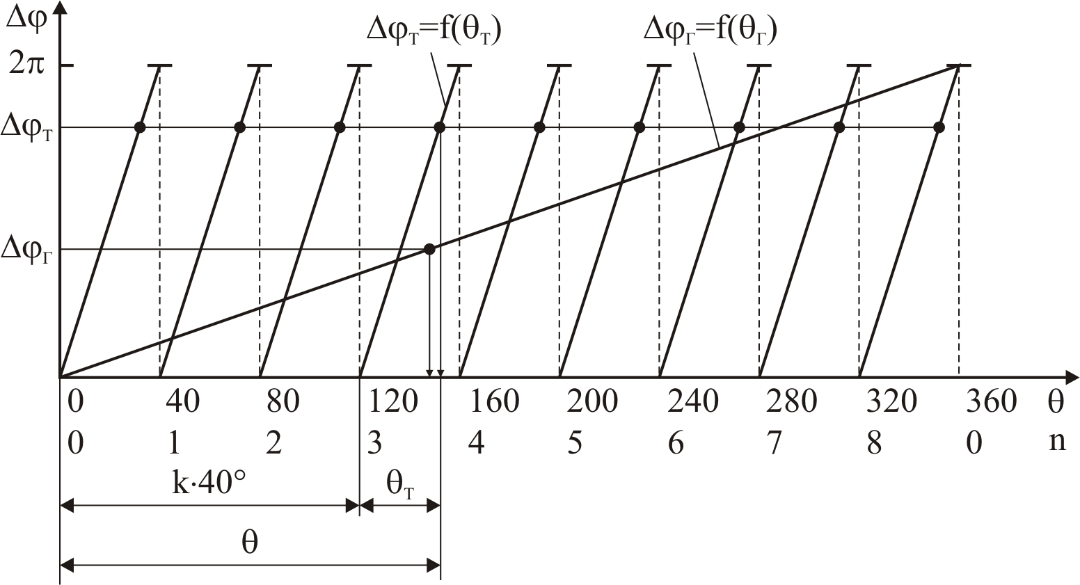

Рис. 1.12. Двухступенчатое определение азимута

Грубое измерение разности фаз ${Δϕ}_{Г}$ позволяет определить зону однозначного отсчета шириной $\frac{{\text{360}}^{∘}}{K}$, в пределах которой находится азимут ЛА и получить число таких зон k, входящих в азимут. Точное измерение разности фаз ${Δϕ}_{T}$ позволяет определить точное положение ЛА внутри этой зоны $θ_{T}$.
Азимут ЛА является суммой результатов измерений
$θ=k⋅{\text{40}}^{∘}+θ_{T}, k=0, 1, 2 \text{.}\text{.}\text{.} 8, 0≤θ_{T}≤{\text{40}}^{∘}$. (1.29)
Если обе ступени измерений проводятся одинаковыми устройствами (фазометрами) и в одинаковых условиях, то погрешности измерения разности фаз можно считать одинаковыми. В связи с увеличением частоты колебаний в К раз точность должна также увеличится в К раз. Реальная точность измерения азимута в системе PVOR примерно в 4…5 раз выше, чем в системе VOR в тех же условиях.
На рис.1.13 представлена структурная схема измерителя азимута системы PVOR. На вход азимутального канала поступают одиночные импульсы с выхода приемника после дешифратора. Дешифратор бортового оборудования пропускает импульсные сигналы с кодовой расстановкой импульсов 12 мкс. Напряжение переменной фазы и опорное напряжение выделяются в самостоятельных каналах.
Для получения опорных напряжений импульсы с выхода дешифратора усиливаются и ограничиваются в усилителе-ограничителе. Импульсы постоянной амплитуды поступают в декодирующие каскады. Декодирующий каскад грубого канала (ДК_{Г}) выделяет из хаотической последовательности импульсов сигналы, соответствующие группам из 12 импульсов, следующих с интервалом 30 мкс. Эти сигналы преобразуются в опорное напряжение 15 Гц. Декодирующий каскад точного канала (ДК_{Т}) выделяет импульсные последовательности, состоящие из шести элементов с интервалом 24 мкс, и формирует опорное напряжение частоты 135 Гц. Опорные напряжения частот 15 и 135 Гц поступают на фазовые детекторы грубого (ФД _{Г}) и точного (ФД _{Т}) каналов соответственно.

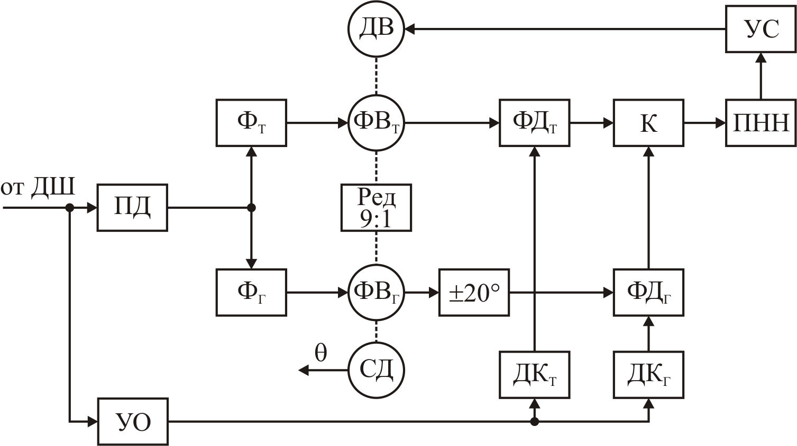

Рис. 1.13. Структурная схема измерителя азимута PVOR

В канале переменной фазы вырабатывается напряжение, воспроизводящее закон амплитудной модуляции сигналов радиомаяка. Выделение огибающей производится пиковым детектором. Выходное напряжение детектора подается на фильтры грубого (Ф_{Г}) и точного (Ф_{Т}) каналов, которые выделяют колебания частот 15 и 135 Гц соответственно.
Бортовое оборудование содержит два автоматических следящих фазометра, один из которых работает на частоте 15 Гц и служит для устранения многозначности, другой – на частоте 135 Гц и служит для точного измерения азимута. Принцип действия фазометров аналогичен работе фазометра, рассмотренного на примере измерителя системы VOR (рис.1.7). Соответствующие роторы фазовращателей точного (ФВ_{Т}) и грубого (ФВ_{Г}) каналов связаны между собой механически через редуктор с передаточным числом 9:1 (Ред 9:1).
В режиме «Поиск» двигатель (ДВ) вращает роторы фазовращателей до момента измерения азимута в грубом канале. Для измерения в канале формируется строб ±20° частотой 15 Гц с фазой, зависящей от азимута самолета. Строб поступает на вход фазового детектора ФД _{Г}. После грубого измерения азимута система переходит в режим «Слежение». В этом режиме выходное напряжение фазового детектора ФД _{Т} через замкнутый коммутатор К поступает на преобразователь ПНН. Двигатель вращается до момента исчезновения напряжения с выхода ФД_{Т} т.е. до момента измерения азимута в точном канале.
Таким образом, угловое положение роторов фазовращателей соответствует значению азимута. Значение азимута передается на указатель посредством сельсин-датчика (СД).
В систему может входить, кроме азимутального, дальномерный канал. При совместной работе с самолетным радиодальномером передатчик радиомаяка используется одновременно как ответчик радиодальномера. При этом часть или все хаотически следующие сигналы передатчика замещаются ответными сигналами на сигналы запроса радиодальномеров.
В радиомаяках PVOR предусмотрен специальный режим для подачи позывных сигналов. При подаче позывных сигналов передатчик вырабатывает сигналы с постоянной частотой повторения 2700 Гц. На выходе приемного устройства при этом образуется переменное напряжение тона 2700 Гц. Манипулируя временем передачи этих сигналов, можно передавать сигналы азбукой Морзе.
Метод двухступенчатого определения азимута реализован в угломерно-дальномерной системе TACAN. Система была разработана в основном для нужд ВВС и ВМФ США и стран НАТО. Частотный диапазон, используемый в PVOR, занимает 962…1213 МГц. По сравнению с VOR система с двухступенчатым измерением азимута имеет более высокую точность (0,75…1°), сравнительно небольшие габаритные размеры и массу.
Применение двухступенчатого метода предусматривает использование специальной бортовой аппаратуры. Для повышения точности измерения азимута бортовым оборудованием системы VOR были разработаны радиомаяки, принцип работы которых основан на использовании эффекта Доплера. Система получила название DVOR (Doppler VOR).
DVOR. Для уяснения принципа действия системы, рассмотрим антенную систему, состоящую из центральной и боковой антенн (рис. 1.14). Центральная антенна А_{Ц} расположена в начале координат, боковая А_{Б} – на расстоянии R от центральной под углом $α$ к начальной линии отсчета (направлению на север).
Сигналы от антенн А_{Ц} и А_{Б} принимаются бортовым оборудованием в удаленной точке с азимутом $θ$. Боковая антенна вращается по окружности радиуса R с угловой скоростью
$Ω=\frac{2π n}{\text{60}}$,
где n – частота вращения антенны в минутах.
Линейная скорость вращения антенны $V=ΩR$. тогда радиальная составляющая скорости по направлению $θ$
$V_{R}=V\text{sin}\left(α−θ\right)$. (1.30)

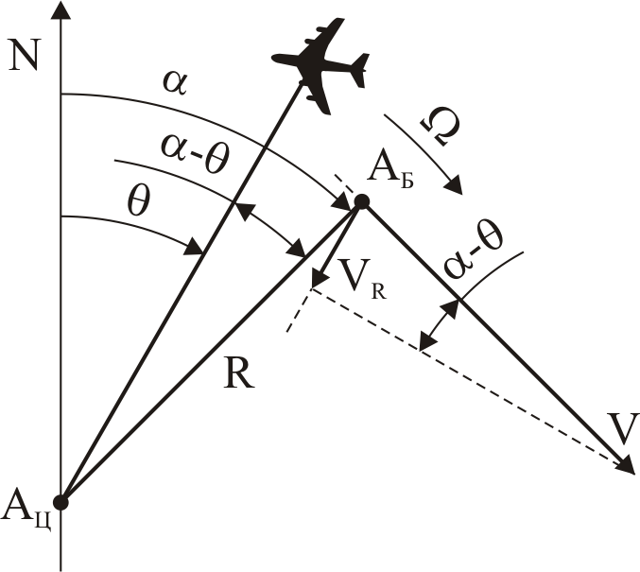

Рис. 1.14. Использование эффекта Доплера в DVOR

Текущее угловое положение боковой антенны $α=Ω t$. Когда $t=0, α=0$, антенна находится на начальной линии отсчета. С учетом (1.30) радиальная скорость
$V_{R}\left(t\right)=Ω R\text{sin}\left(Ω t−θ\right)$. (1.31)
При приеме колебаний от вращающейся боковой антенны А_{Б} в точке приема возникает доплеровский сдвиг частоты
$F_{Д}=\frac{V_{R}}{λ}$.
С учетом выражения (1.31)
$F_{Д}\left(t\right)=\frac{ΩR\text{sin}\left(Ω t−θ\right)}{λ}$. (1.32)
Обозначим $\frac{ΩR}{λ}$ = $F_{Д М}$, тогда
$F_{Д}\left(t\right)=F_{Д М}\text{sin}\left(Ω t−θ\right)$. (1.33)
Из выражения (1.33) видно, что доплеровский сдвиг частоты $F_{Д}$, полученный в результате вращения боковой антенны, связан с азимутом летательного аппарата $θ$.
Принимая такой сигнал на ЛА, можно выделить рабочее напряжение вида
$u_{C}\left(t\right)=U_{C M}\text{cos}\left(Ω t−θ\right)$,
фаза которого зависит от азимута.
Через центральную антенну А_{Ц}, на борт ЛА передается опорное напряжение вида
$u_{\text{ОП}}\left(t\right)=U_{\text{ОП} М}\text{cos}Ω t$,
фаза которого не зависит от азимута. При сравнении фазы опорного и переменного сигнала в бортовом оборудовании определяется азимут самолета.
Основное преимущество доплеровских радиомаяков по сравнению со стандартными радиомаяками VOR – высокая эффективность подавления влияния местных предметов на точность работы. Для эффективного подавления радиус вращения антенн R должен быть относительно большим и составлять $\frac{2R}{λ}=4…6$, а скорость пеленгования должна сохраняться высокой, что требует большой частоты вращения. По этим причинам в современных системах DVOR вместо вращающихся антенн устанавливают неподвижные антенные решетки, состоящие из большого числа антенн, расположенных по окружности, и применяют механическую или электронную коммутацию антенн. При этом формат сигналов доплеровских радиомаяков DVOR стремятся выбрать одинаковым с радиомаяками VOR, чтобы иметь возможность приема их на самолете с помощью однотипной бортовой аппаратуры без какой-либо доработки или замены.
Антенная система радиомаяка DVOR (рис. 1.15) состоит из большого числа, например пятидесяти, вибраторов В₁…В₅₀, размещенных равномерно по окружности радиусом R. Противоположные вибраторы, например В₁ и В₂₆, питают токами с частотами $f_{1, \text{26}}=f_{0}±f_{П}$, где $f_{0}$ – несущая частота, $f_{П}$ – частота, равная поднесущей частоте системы VOR 9960 Гц. Поочередное подключение пар вибраторов к источникам высокой частоты имитирует их вращение по окружности с частотой вращения $Ω=\text{30} \text{Гц}$.

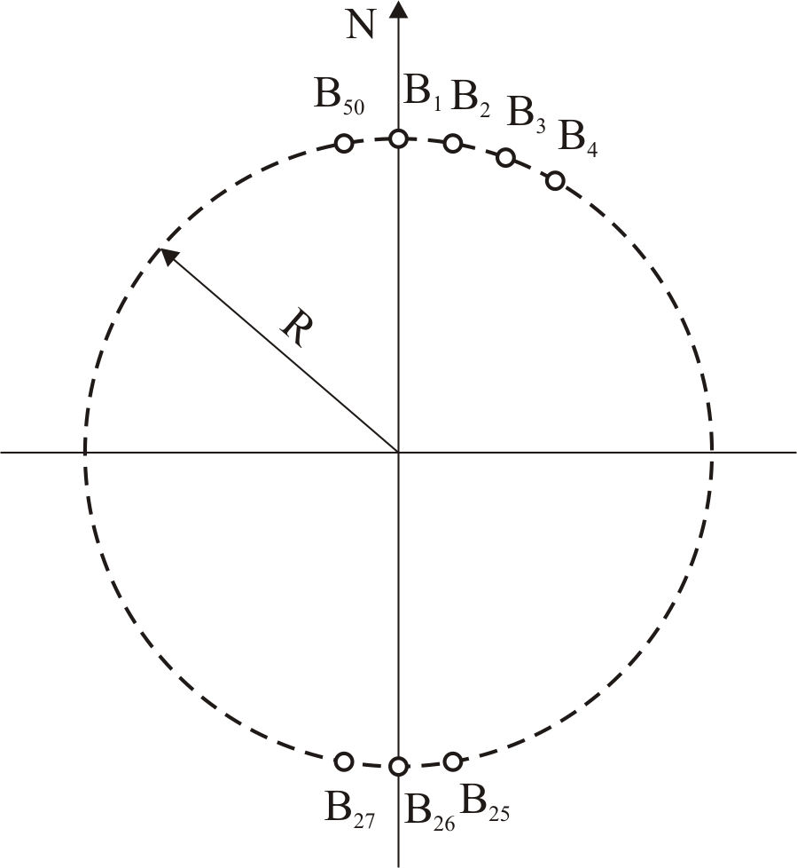

Рис. 1.15. Антенная система радиомаяка DVOR

Принимаемые на борту ЛА колебания в связи с наличием доплеровского сдвига имеют частоты $f_{1, \text{26}}=f_{0}±f_{П}±F_{Д}$, т.е. колебания промодулированы по частоте с девиацией частоты ${Δf}_{Д}=\frac{Ω R}{λ}$.
Через центральную антенну излучается опорный сигнал, представляющий собой амплитудно-модулированные колебания
$e_{Ц}\left(t\right)=E_{Ц М}\left(1+m_{\text{ОП}}\text{cos}Ω t\right)\text{cos}ω_{0 }t$.

В результате сложения полей центральной антенны и боковых вибраторов в точке приема образуется сигнал
$e_{Σ}\left(t\right)=E_{Ц М}\left[1+m_{\text{ОП}}\text{cos}Ω t+m_{П}\text{cos}\left(Ω_{П} t+m_{\text{ЧМ}}\text{cos}\left(Ω t−θ\right)\right)\right]\text{cos}ω_{0 }t$, (1.34)
где $m_{\text{ЧМ}}=\frac{2πR}{λ}$ – индекс частной модуляции.
Из выражения (1.34) видно, что данный сигнал по структуре идентичен сигналу стандартного VOR. Отличие обработки сигнала радиомаяка DVOR заключается в том, что азимутальный сигнал (сигнал переменной фазы) передается по ЧМ каналу и выделяется фильтром Ф2 (рис.1.7), а опорный сигнал передается по АМ каналу и выделяется в ботовом оборудовании фильтром Ф1.
Погрешность определения азимута в системе DVOR составляет примерно 0,5°.
Практически полностью удалось исключить влияние рельефа местности на точность канала азимута при разработке прецизионной системы PDVOR (Precision Doppler VOR). В наземных радиомаяках этой системы сигнал опорной фазы передается с помощью частотной модуляции вспомогательной поднесущей частоты $f_{П \text{ОП}}=\text{6500} \text{Гц}$.
Преимущества системы PDVOR могут быть реализованы только при помощи специального бортового оборудования. Стандартный приемник VOR работает с радиомаяками PDVOR так же, как и с радиомаяками DVOR. Для этого в спектре сигнала PDVOR сохранены составляющие, соответствующие опорному сигналу DVOR.

    - Принцип действия и структура сигналов канала посадки СП-50

Радиомаячная система посадки метрового диапазона СП-50 предназначена для осуществления захода самолетов на посадку и обеспечения посадки. Система обеспечивает формирование в пространстве плоскостей курса и глиссады, пересечение которых определяет положение линии планирования. Плоскости формируются независимыми друг от друга каналами, курсовым и глиссадным, основу которых составляют курсовой (КРМ) и глиссадный (ГРМ) радиомаяки.
Курсовой канал. Курсовой радиомаяк служит для задания вертикальной плоскости посадочного курса ЛА. Курсовые радиомаяки системы СП-50 задают плоскость по минимуму коэффициента амплитудной модуляции. Эти маяки создают в пространстве высокочастотное амплитудно-модулированное электромагнитное поле с переменным, зависящим от направления в горизонтальной плоскости, коэффициентом модуляции. На направлении посадочного курса модуляция сигналов отсутствует. При отклонении от этого направления в определенных пределах коэффициент модуляции возрастает с увеличением бокового отклонения. Отклонению в различные стороны от посадочного курса соответствуют различные знаки коэффициента амплитудной модуляции. Таким образом, на самолете можно судить о его положении относительно плоскости посадочного курса по значению и знаку коэффициента амплитудной модуляции.
Принцип работы КРМ основан на использовании направленных свойств антенной системы маяка, которая состоит (в эквивалентном представлении) из трех антенн. Одна из этих антенн (А₁) расположена на продолжении оси ВПП и называется центральной. Две другие антенны (А₂, А₃) размещены слева и справа от оси ВПП на общем перпендикуляре к ней и на одинаковых расстояниях от оси. Эти антенны называются боковыми. Все три антенны одинаковы и формируют в горизонтальной плоскости диаграммы направленности $F_{Ц}\left(α\right)$. Максимумы диаграмм направленности всех трех антенн ориентированы в направлении посадочного курса.
Все три антенны запитываются от одного генератора высокой частоты током несущей частоты $ω_{0}$.
Центральная антенна запитывается немодулированным током $i_{1}\left(t\right)=I_{\text{МЦ}}\text{sin}ω_{0}t$ с амплитудой $I_{\text{МЦ}}$
В результате излучения энергии в пространство центральная антенна создает электромагнитное поле, которое определяется формой тока, поступающего в антенну, и диаграммой направленности. В цепи центральной антенны обеспечивается сдвиг питающего тока на 90°. Напряженность электрического поля центральной антенны в произвольной токе пространства
$e_{Ц}\left(t\right)=E_{\text{МЦ}}F_{Ц}\left(α\right)\text{cos}ω_{0} t$ (1.35)
где $E_{\text{МЦ}}$ – амплитудное значение напряженности электрического поля, пропорциональное току $I_{\text{МЦ}}$; α – угол отклонения точки от максимума диаграммы направленности.
Боковые антенны А₂ и А₃ связаны с балансным модулятором и запитываются в противофазе. Токи $i_{2}$ и $i_{3}$ имеют одинаковую амплитуду $I_{\text{МБ}}$ и выражаются следующим образом
$i_{2}\left(t\right)=I_{\text{МБ}}\text{cos}Ωt\text{sin}ω_{0}t$;
$i_{3}\left(t\right)=I_{\text{МБ}}\text{cos}Ωt\text{sin}\left(ω_{0}t+\text{180}°\right)=I_{\text{МБ}}\text{cos}ω_{0}t\text{sin}ω_{0}t$.
Поскольку две боковые антенны запитываются током одинаковой формы, они образуют антенную систему с иными направленными свойствами. Антенная система, состоящая из двух ненаправленных разнесенных противофазно запитанных антенн, обладает многолепестковой диаграммой направленности, в которой максимумы чередуются с минимумами, а число лепестков в каждой четверти плоскости равно отношению расстояния между антеннами d к длине волны λ. Такая диаграмма направленности $F\left(α\right)$ определяется выражением
$F\left(α\right)=\text{sin}\left(\frac{πd}{λ}\text{sin}α\right)$. (1.36)
Диаграмма направленности для отношения $\frac{πd}{λ}=1\text{.}5$ показана на рис.1.16.

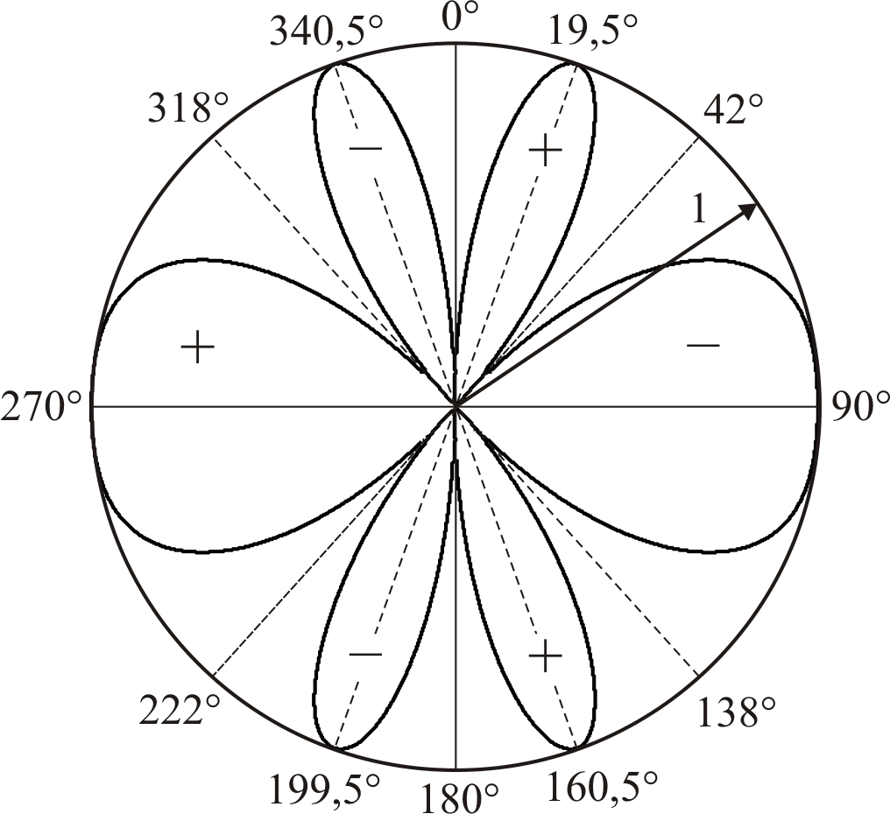

Рис. 1.16. Диаграмма направленности двух ненаправленных
противофазных разнесенных антенн
В направлении перпендикуляра к базе антенной системы (соосно с продольной осью ВПП) $F\left(α\right)=0$, тогда как каждая антенна в этом направлении излучает максимум сигнала. Объясняется это тем, что в указанном направлении сигналы боковых антенн находятся в противофазе и взаимно компенсируются. При переходе через направление минимального излучения знак диаграммы направленности изменяется, что означает изменение фазы излучаемого сигнала на 180°. Кроме того, фаза сигнала, излучаемого совместно двумя антеннами, отличается на 90° от фазы токов, которым запитываются антенны.
Так как каждая боковая антенна КРМ является направленной, то диаграмма направленности двух боковых антенн равна произведению диаграммы направленности отдельной боковой антенны $F_{Ц}\left(α\right)$ на диаграмму направленности двух ненаправленных антенн, расположенных так же, как и боковые антенны
$F_{Б}\left(α\right)=F_{Ц}\left(α\right)F\left(α\right)=F_{Ц}\left(α\right)\text{sin}\left(\frac{πd}{λ}\text{sin}α\right)$. (1.37)
Напряженность электрического поля боковых антенн КРМ в произвольной точке пространства
$e_{Б}\left(t\right)=2E_{\text{МБ}}F_{Б}\left(α\right)\text{cos}Ωt\text{cos}ω_{0} t$, (1.38)
где $E_{\text{МБ}}$ – амплитуда напряженности электрического поля, излучаемого одной боковой антенной, пропорциональная току $I_{\text{МБ}}$; коэффициент 2 показывает удвоение амплитуды в направлении максимумов в результате сложения полей двух антенн; Ω – частота балансной модуляции.
Сигналы, излучаемые центральной антенной (1.35) и боковыми антеннами КРМ (1.38) в пространстве суммируются и напряженность результирующего электрического поля
$e_{Σ}\left(t\right)=e_{Ц}\left(t\right)+e_{Б}\left(t\right)=E_{\text{МЦ}}F_{Ц}\left(α\right) \left[1+\frac{2E_{\text{МБ}}F_{Б}\left(α\right)}{E_{\text{МЦ}}F_{Ц}\left(α\right)}\text{cos}Ω t\right]\text{cos}ω_{0} t$. (1.39)
Суммарная диаграмма направленности центральной и боковых антенн представлена на рис. 1.17. На рисунке также показан знак угла отклонения ЛА от минимума диаграммы направленности боковых антенн.
Из выражения (1.39) следует, что амплитуда результирующего колебания
$$E_{MΣ}\left(t\right)=E_{\text{МЦ}}F_{Ц}\left(α\right) \left[1+\frac{2E_{\text{МБ}}F_{Б}\left(α\right)}{E_{\text{МЦ}}F_{Ц}\left(α\right)}\text{cos}Ω t\right]$$
изменяется с частотой модуляции Ω. Таким образом, результирующее колебание, называемое рабочим сигналом, является амплитудно-модулированным. Коэффициент модуляции этого сигнала
$m_{C}=\frac{2E_{\text{МБ}}F_{Б}\left(α\right)}{E_{\text{МЦ}}F_{Ц}\left(α\right)}=\frac{2I_{\text{МБ}}F_{Б}\left(α\right)}{I_{\text{МЦ}}F_{Ц}\left(α\right)}$. (1.40)

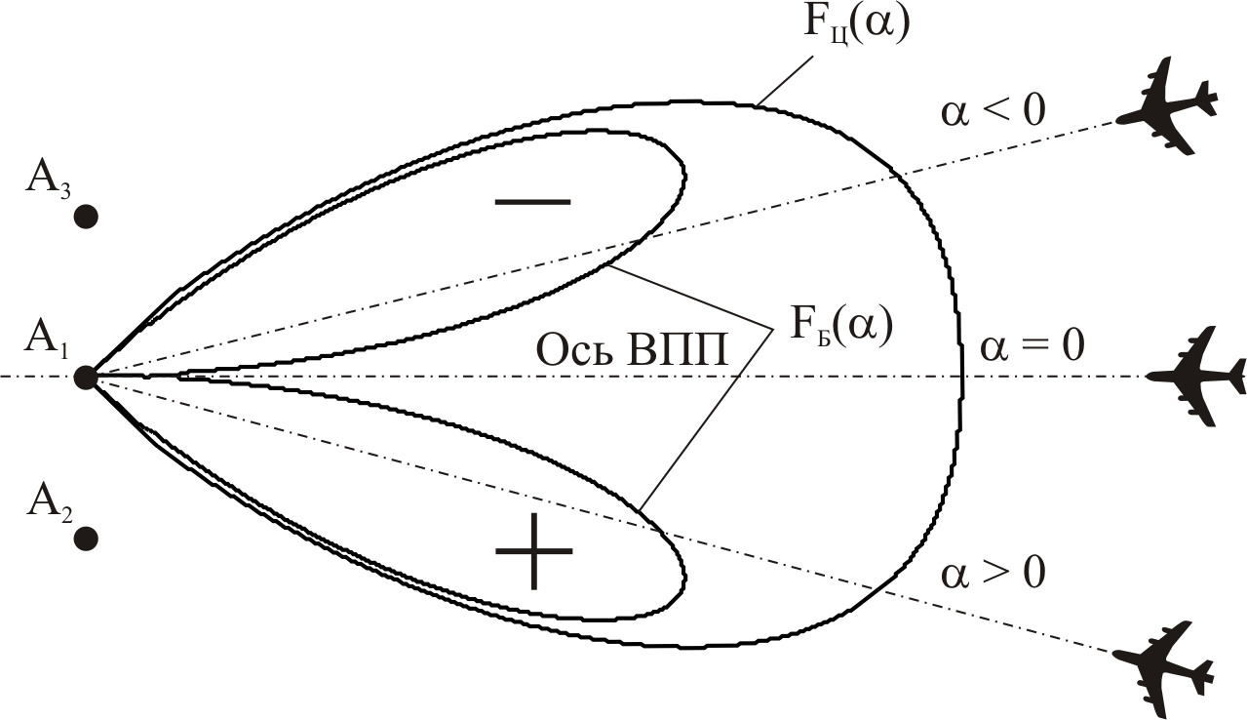

Рис. 1.17. Диаграмма направленности центральной и боковых антенн КРМ

Выражение (1.40) показывает, что коэффициент модуляции зависит от направления и определяется соотношением амплитуд токов, питающих боковые и центральную антенны. Зависимость коэффициента от направления определяется отношением $\frac{F_{Б}\left(α\right)}{F_{Ц}\left(α\right)}$. С учетом выражения (1.37)
$m_{C}=\frac{2E_{\text{МБ}}}{E_{\text{МЦ}}}F\left(α\right)=\frac{2E_{\text{МБ}}}{E_{\text{МЦ}}}\text{sin} \left(\frac{π d}{λ}\text{sin}α\right)$. (1.41)
Из полученного выражения можно сделать вывод, что коэффициент модуляции рабочего сигнала принимает нулевое значение в направлении посадочного курса. Это значит, что в данном направлении результирующее поле не модулировано. При отклонении от посадочного курса в некоторых пределах коэффициент m_{С} увеличивается тем больше, чем больше угловое отклонение. При переходе через курс посадки знак m_{С} изменяется на обратный, что означает изменение фазы огибающей амплитудно-модулированного колебания на 180°. Изменение величины и знака коэффициента модуляции при отклонении ЛА от посадочного курса показано на рис.1.18.

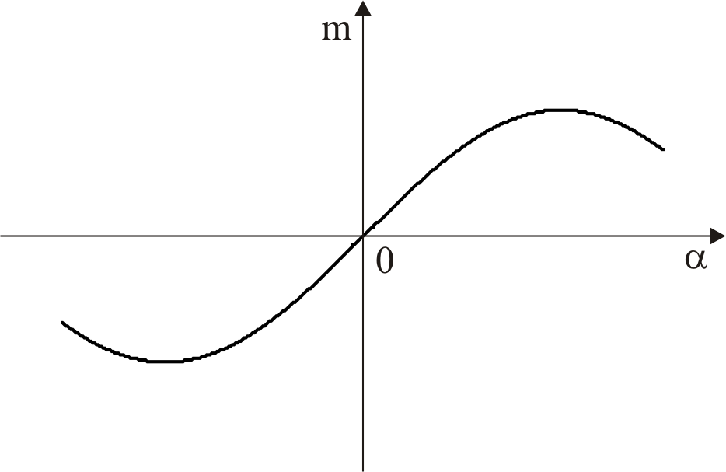

Рис. 1.18. Зависимость коэффициента модуляции от направления
Геометрическое место точек в любой горизонтальной плоскости, где коэффициент модуляции рабочего сигнала равен нулю, называется курсовой линией.
Рабочий сигнал формируется всеми тремя антеннами. Огибающая рабочего сигнала называется рабочим напряжением, или переменно-фазным напряжением, в связи с тем, что его начальная фаза изменяется на 180° при изменении стороны отклонения относительно курсовой линии.
На ЛА для определения его положения относительно посадочного курса (курсовой линии) необходимо измерять амплитуду и фазу рабочего напряжения, т.е. значение и знак коэффициента модуляции. Фаза электромагнитных колебаний зависит от момента включения радиомаяка и расстояния между самолетом и маяком, поэтому для измерения фазы рабочего напряжения на ЛА необходимо иметь опорное напряжение частоты модуляции Ω, фаза которого не зависит от направления. В существующих курсовых радиомаяках для передачи на борт ЛА опорного напряжения колебания несущей частоты, излучаемые центральной антенной А₁, подвергают дополнительной амплитудной модуляции поднесущими колебаниями. Частота поднесущих колебаний равна Ω_{П}. В свою очередь, поднесущие колебания модулируются по частоте колебаниями с частотой Ω. Поднесущая частота выбирается значительно большей, чем частота модуляции, и значительно меньшей, чем несущая частота
$Ω\text{<<}Ω_{П}\text{<<}ω_{0}$.
Центральная антенна запитывается током
$i_{1}\left(t\right)=I_{\text{МЦ}}\left[1+m_{П}\text{cos}\left(Ω_{П}t+\frac{ΔΩ_{П}}{Ω}\text{cos}Ω t\right)\right]\text{sin}ω_{0}t$, (1.42)
где $m_{П}$ – коэффициент амплитудной модуляции колебаний несущей частоты $ω_{0}$ колебаниями поднесущей частоты $Ω_{П}$; $ΔΩ_{П}$ – девиация колебаний поднесущей частоты.
Суммарное поле в точке приема, с учетом (1.39) и (1.40), можно представить выражением
$e_{Σ}\left(t\right)=E_{\text{МЦ}}F_{Ц}\left(α\right) \left[1+m_{C}\text{cos}Ω t+m_{П}\text{cos}\left(Ω_{П}t+\frac{ΔΩ_{П}}{Ω}\text{cos}Ω t\right)\right]\text{cos}ω_{0} t$ (1.43)
Спектральный состав суммарного сигнала (рис. 1.19) обеспечивает четкое разделение на самолете рабочего и опорного сигналов.

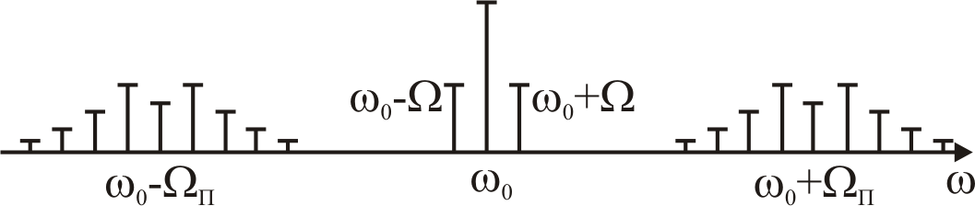

Рис. 1.19. Спектр суммарного сигнала КРМ
По обе стороны от спектральной линии несущей частоты ω₀ расположены линии боковых частот амплитудно-модулированного колебания, отстоящие от нее на величину частоты модуляции Ω. Высота этих линий определяется коэффициентом модуляции и, следовательно, зависит от направления. На направлении курса посадки эти спектральные линии исчезают (m=0). Указанные линии спектра образуют спектр рабочего сигнала. По обе стороны от линии несущей частоты $ω_{0}$ расположены также две линии боковых частот второго амплитудно-модулированного колебания с частотой модуляции $Ω_{П}$. Вокруг каждой из этих боковых частот $ω_{0}+Ω_{П}$ и $ω_{0}−Ω_{П}$ расположены спектральные линии боковых частот частотной модуляции колебания поднесущей частоты с частотой $Ω$. Эти линии отстоят от частот $ω_{0}+Ω_{П}$ , $ω_{0}−Ω_{П}$ и друг от друга на частоту модуляции $Ω$ и занимают широкую полосу частот:
$Δω=2Ω\left(1+\frac{ΔΩ_{П}}{Ω}+\sqrt{\frac{ΔΩ_{П}}{Ω}}\right)$,
где $ΔΩ_{П}$ – девиация поднесущей частоты.
На приемной стороне обеспечивается выделение рабочего и опорного напряжения, определение значения коэффициента модуляции m_{C} и разности фаз полученных напряжений.
Рассмотрим работу курсового канала системы посадки СП-50 на примере его упрощенной структурной схемы (рис. 1.20).

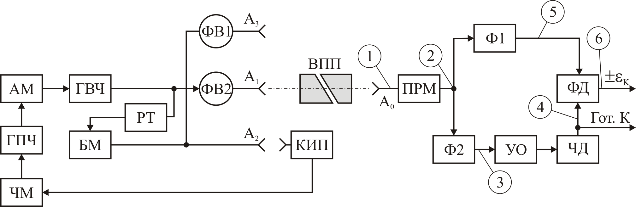

Рис. 1.20. Структурная схема канала курса СП-50

Центральная антенна А₁ связана с генератором высокой частоты (ГВЧ) и запитывается немодулированным высокочастотным током. В фазовращателе (ФВ2) обеспечивается сдвиг по фазе 90°. Боковые антенны А₂ и А₃ связаны с балансным модулятором (БМ) и запитываются в противофазе балансно-модулированными колебаниями с частотой модуляции 60 Гц. Фазовый сдвиг 180° обеспечивает фазовращатель (ФВ1) стоящий в цепи питания антенны А₃. Регулятор тока (РТ) предназначен для установки амплитуд токов питающих боковые антенны. Тремя антеннами радиомаяка формируется и излучается рабочий сигнал, огибающая которого показывает величину отклонения ЛА от курсовой линии.
Опорный сигнал формируется с помощью контрольно-измерительного прибора (КИП), частотного модулятора (ЧМ), генератора поднесущей частоты (ГПЧ), амплитудного модулятора (АМ), генератора ГВЧ и центральной антенны А₁. КИП, устанавливаемый в стороне от оси ВПП, принимает рабочий сигнал маяка и детектирует его. Полученное таким образом рабочее напряжение используется в качестве опорного. Формирование опорного напряжения в маяке с помощью бокового КИП обеспечивает правильную фазировку опорного сигнала. Опорное напряжение всегда совпадает по фазе с рабочим, выделенным боковым прибором КИП. Таким образом, независимо от начальных условий, возникающих в процессе включения радиомаяка, опорное и рабочее напряжения совпадают по фазе с одной определенной стороны от курсовой линии и находятся в противофазе с другой стороны. Опорное напряжение управляет модулятором ЧМ, который изменяет с частотой 60 Гц частоту колебаний ГПЧ 10000 Гц. Таким образом, в законе изменения поднесущей частоты заложено опорное напряжение. Частотно-модулированные колебания поднесущей частоты с помощью модулятора АМ изменяют амплитуду колебаний ГВЧ, которые излучаются центральной антенной. Образованный таким образом сигнал является опорным, фаза сигнала не зависит от направления приема.
Формируемые маяком рабочий и опорный сигналы суммируются в пространстве и образуют общий сигнал маяка. Этот сигнал (высокочастотный, промодулированный по амплитуде колебаниями двух частот: низкой 60 Гц (рабочее напряжение) и поднесущей 10000 Гц, которая в свою очередь промодулирована по частоте опорным напряжением 60 Гц), принимается бортовым оборудованием самолета.
Временные диаграммы сигналов в характерных точках бортового оборудования системы посадки показаны на рис. 1.21.

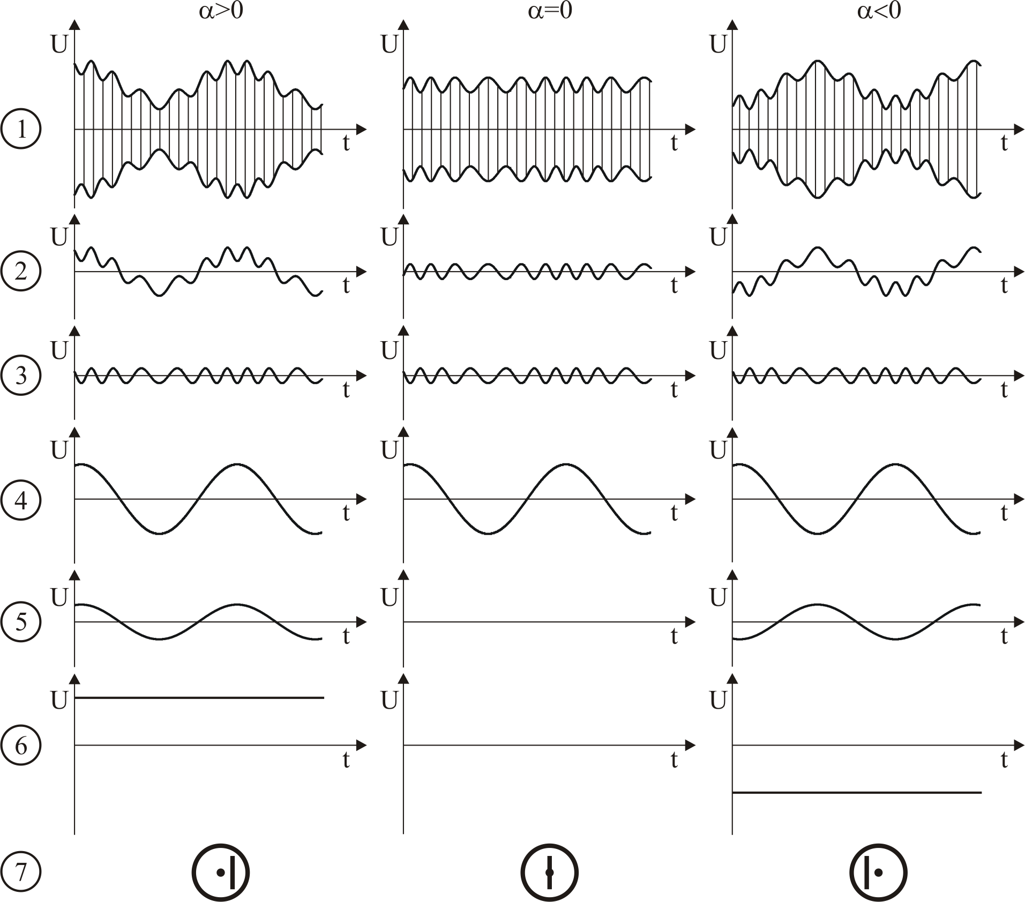

Рис. 1.21. Временные диаграммы сигналов в характерных точках
бортового оборудования системы СП-50
В зависимости от углового положения ЛА относительно курсовой линии (рис. 1.17) изменяется фаза и амплитуда рабочего напряжения, а следовательно, фаза модулирующего сигнала и глубина модуляции (1). В приемнике осуществляется детектирование сигнала и на его выходе выделяется огибающая суммарного сигнала (2). Огибающая амплитудно-модулированного сигнала поступает одновременно на каналы постоянной и переменной фазы. Огибающая представляет собой сумму напряжения переменной фазы частоты 60 Гц и частотно-модулированного колебания поднесущей частоты 10000 Гц, частота модуляции которого также равна 60 Гц. В канале опорного напряжения с помощью полосового Ф2 настроенного на частоту поднесущей частоты выделяется частотно-модулированное колебание (3). После усиления и симметричного ограничения в УО напряжение подается на частотный детектор (ЧД), на выходе которого выделяется напряжение модуляции, т.е. опорное напряжение 60 Гц (4).

В канале рабочего напряжения из сложного низкочастотного напряжения при помощи фильтра Ф1 выделяется напряжение переменной фазы 60 Гц (5). Таким образом, в бортовом оборудовании применяется частотная селекция сигналов (рис. 1.22).

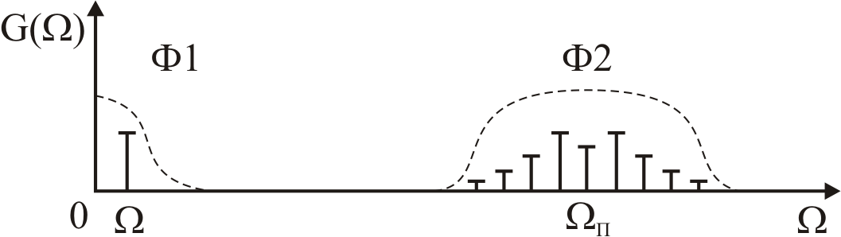

Рис. 1.22. Частотная селекция сигналов
Рабочее и опорное напряжения поступают на фазовый детектор ФД. Этот детектор вырабатывает постоянное напряжение (6), значение которого пропорционально амплитуде рабочего напряжения, а полярность – положительная, если рабочее и опорное напряжения совпадают по фазе, и отрицательная, если они находятся в противофазе. Выходное напряжение ФД подается на вертикальную планку прибора системы посадки и вызывает ее отклонение (7). Прибор показывает положение ЛА (точка) относительно курсовой линии (планка).
Формирование опорного напряжения в радиомаяке с помощью КИП позволяет решить задачу контроля работоспособности системы на борту самолета. При исчезновении рабочего сигнала вследствие какой-либо неисправности отсутствует и опорный сигнал, так как на частотный модулятор радиомаяка не поступает управляющее напряжение переменной фазы. Следовательно, по одному только опорному сигналу можно контролировать работоспособность КРМ. При наличии опорного сигнала, в канале постоянной фазы формируется напряжение «Готовность курса» (Гот. К), свидетельствующее о работоспособности канала курса.
В маяках канала курса системы СП-50 используются антенны типа волновой канал, обладающие довольно широкой диаграммой направленности в горизонтальной плоскости (примерно 80°). На характер искажения линии курса значительное влияние оказывают различные местные предметы (МП), находящиеся в секторе излучения маяка. При отсутствии таких предметов курсовая линия является прямой линией, так как в горизонтальной плоскости электромагнитные волны распространяются прямолинейно. Любой предмет, находящийся в зоне действия маяка, воспринимает его электромагнитные колебания и создает собственное электромагнитное поле – поле вторичного излучения. Это поле складывается с полем маяка и в результате линия курса оказывается искривленной (рис. 1.23).

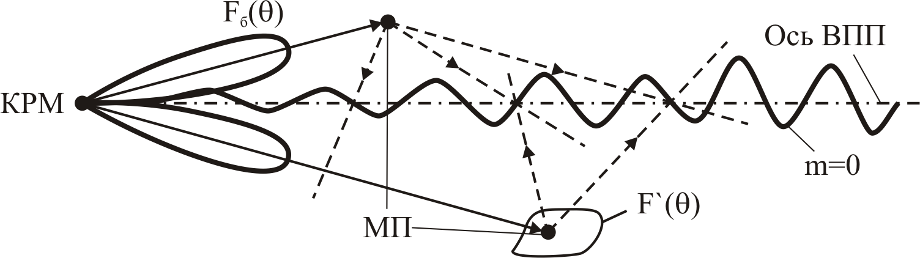

Рис. 1.23. Искривление курсовой линии

Характер искажения линии курса зависит от диаграммы вторичного излучения $F'\left(θ\right)$, интенсивности этого излучения и от расположения местных предметов относительно маяка. В различных точках пространства изменяются соотношения фаз между полем маяка и полем вторичного излучения из-за изменения разности хода прямой и переизлученной волны. Коэффициент модуляции равен нулю в тех точках пространства, в которых происходит полная компенсация поля боковых антенн маяка и всех вторичных полей боковых частот модуляции. Это происходит в тех точках, где фазы сигналов прямой и переизлученной волн отличаются на 180°, а их амплитуды одинаковы. Для КРМ систем типа СП-50 наиболее опасно вторичное поле излучения колебаний боковых частот модуляции, так как именно это поле задает курсовую линию. Поскольку используются антенны с широкими диаграммами направленности, в зону действия боковых антенн попадает довольно много местных предметов и искривления курсовой линии получаются значительными. Для устранения этого недостатка в радиомаяках применяется антенна параболического типа (рис. 1.24).

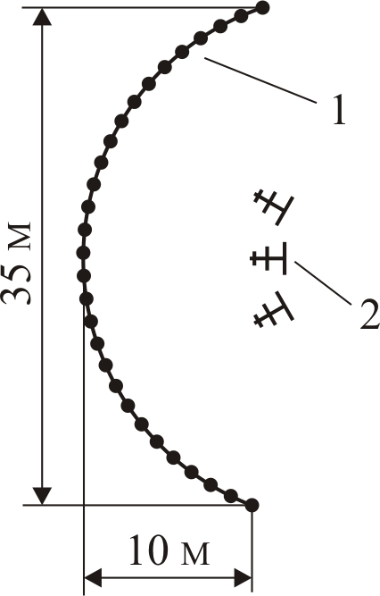

Рис. 1.24. Антенна параболического типа

Эта антенна состоит из параболического неподвижного отражателя (1) и трех облучателей (2), размещенных в фокусе отражателя. Параболический отражатель выполнен в виде проволочной сетки из горизонтальных проводов, натянутых на вертикальные стойки, расположенные по профилю параболы. Высота отражателя 3,9 м. Расстояние между горизонтальными проводами 15 см. Облучатели имеют вид антенн типа волновой канал небольшого размера и выполняют функцию трех отдельных антенн. Формирование ДНА осуществляется параболическим отражателем путем фокусирования энергии, поступившей от каждого облучателя, в направлении ВПП. Диаграмма направленности такой антенны относительно узкая (30-36°) и искривления курсовой линии существенно уменьшены.
Для контроля за положением курсовой линии применяются контрольно измерительные приборы, один из которых расположен на оси ВПП между маяком и полосой, другой с противоположной стороны ВПП. Для повышения надежности в КРМ применяется 100%-ное резервирование всей аппаратуры за исключением антенны.
Курсовые радиомаяки системы СП-50 работают на 6 или 20 фиксированных частотах в диапазоне 108,1…111,9 МГц.
Глиссадный канал. Глиссадные радиомаяки (ГРМ) системы СП-50 предназначены для задания плоскости планирования. ГРМ задают плоскость планирования равносигнальной зоной, образующейся в результате пересечения двух лепестков диаграммы направленности антенной системы маяка. При этом для однозначного определения положения ЛА относительно заданной плоскости планирования сигналы, излучаемые в пределах каждого из двух взаимно пересекающихся лепестков, модулируются по амплитуде различными частотами.
Принцип работы ГРМ основан на использовании направленных свойств антенной системы маяка, которая включает две антенны, подвешенные на различных высотах $h_{1}$ и $h_{2}$ от земной поверхности (рис. 1.25). Антенны, верхняя А₁ и нижняя А₂, создают в вертикальной плоскости пересекающиеся диаграммы направленности, которые формируются с участием земной поверхности.

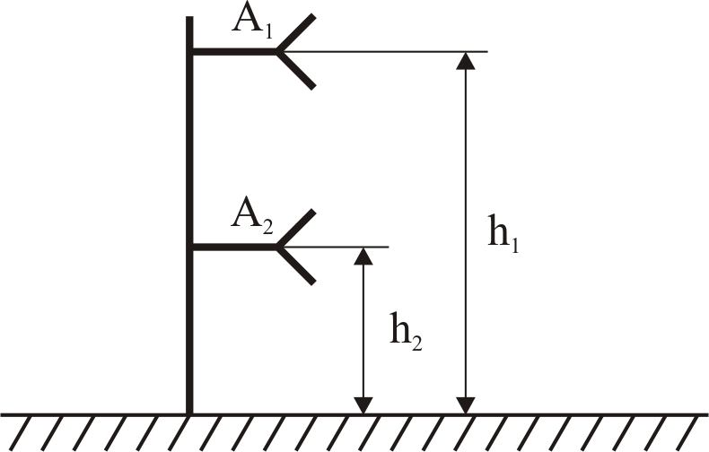

Рис. 1.25. Антенная система глиссадного радиомаяка

Если ненаправленная антенна расположена на некоторой высоте $h$ над ровной земной поверхностью, то в любом произвольном направлении $β$ в пространстве происходит сложение волны $E_{\text{ПР}}$, распространяющейся по прямой линии от антенны А в рассматриваемом направлении, и волны $E_{\text{ОТР}}$, отраженной от земной поверхности (рис. 1.26).
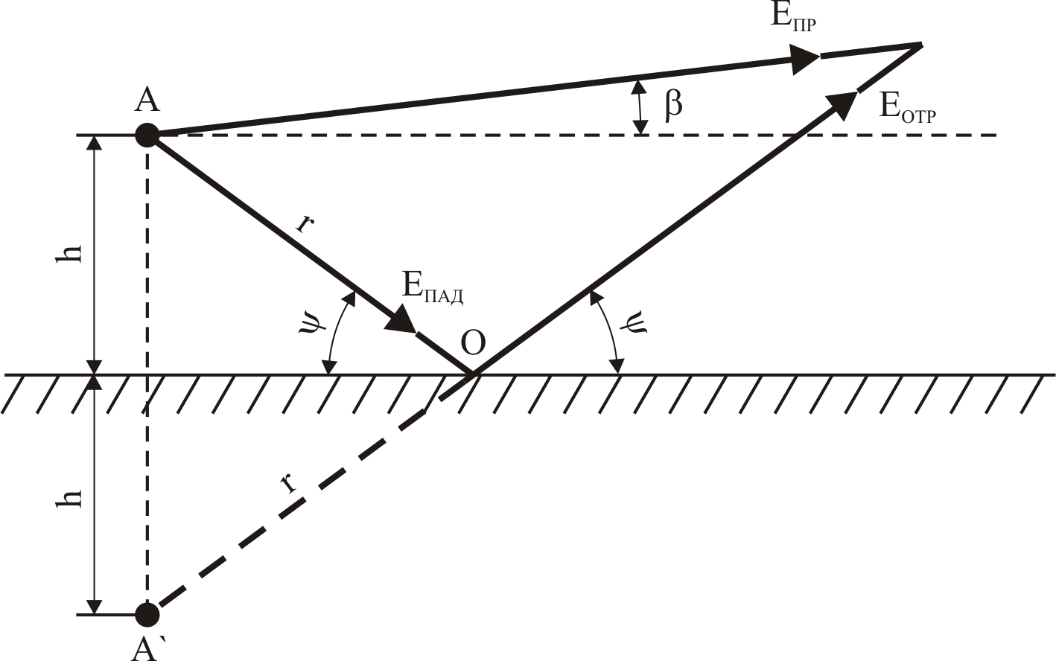

Рис. 1.26. Формирование ДНА с участием земной поверхности

Если земная поверхность, на которую падает электромагнитная волна, гладкая (высота неровностей мала по сравнению с длинной волны), то происходит зеркальное отражение, при котором отраженный луч лежит в плоскости падающего луча и нормали к отражающей поверхности в точке падения, а угол отражения равен углу падения $\left(ψ\right)$.
Эффект отражения от земной поверхности можно заменить (для упрощения) действием дополнительной антенны ($A^{'}$), расположенной под линией земной поверхности на расстоянии $h$ и питаемой в противофазе по отношению к фактической антенне. Если запитать антенну $A^{'}$ в противофазе по сравнению с антенной А, то она создаст в точке О электромагнитное поле той же величины и фазы, что и отраженное электромагнитное поле, создаваемое антенной А. Таким образом, антенна, расположенная на высоте $h$ от земной поверхности, может быть заменена при изучении ее свойств двумя противофазными антеннами, расположенными на одной вертикали к земной поверхности на расстоянии $d=2h$ друг от друга; при этом влияние земной поверхности уже не надо учитывать. Диаграмма направленности двух ненаправленных разнесенных противофазных антенн определяется выражением (1.36). Заменив $d$ на $2h$, а угол $α$ на угол в вертикальной плоскости $β$, получим выражение, определяющее ДНА, расположенной на высоте $h$ от земной поверхности:
$F\left(β\right)=\text{sin}\left(\frac{2πd}{λ}\text{sin}β\right)$.
Диаграмма $F\left(β\right)$ является многолепестковой (рис. 1.27).

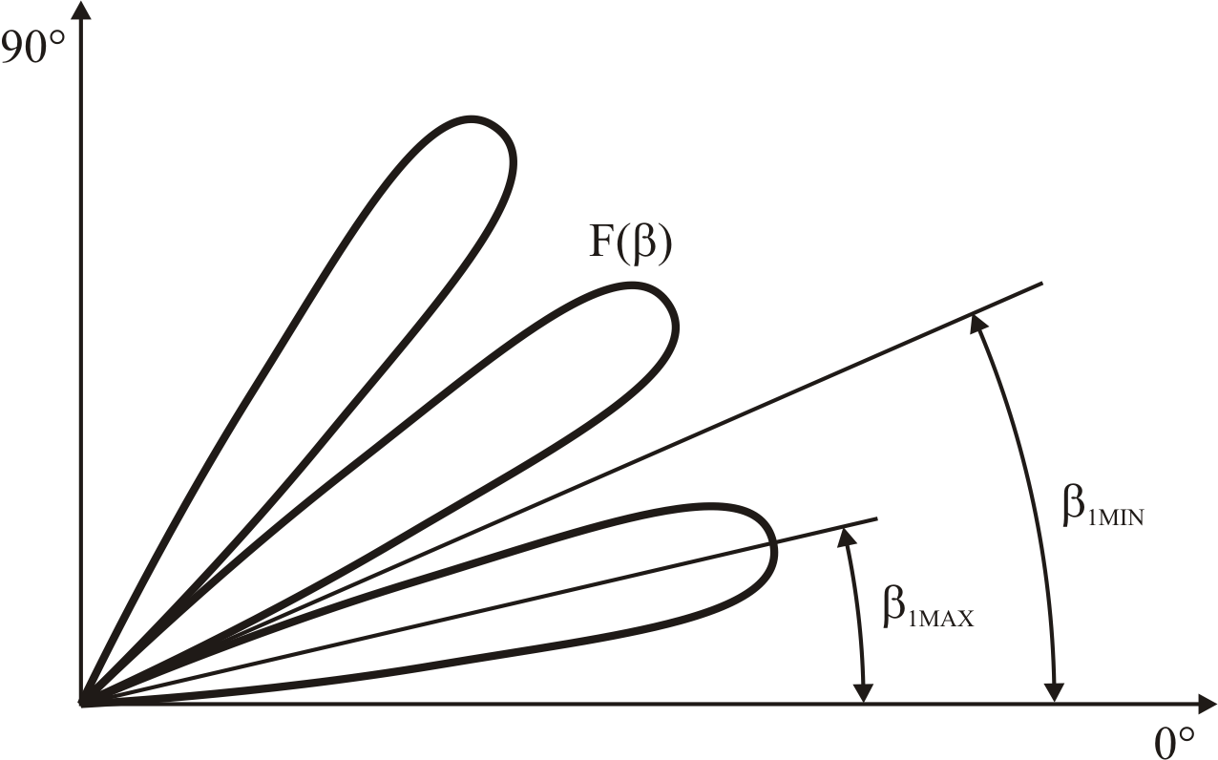

Рис. 1.27. Диаграмма направленности антенны расположенной над
земной поверхностью

В точках максимумов диаграммы $F\left(β\right)=1$, а в точках минимумов $F\left(β\right)=0$. Направления минимумов и максимумов этой диаграммы направленности можно найти, воспользовавшись формулами
$$\text{sin}β_{\text{MIN}}=\frac{kλ}{2h}; \text{sin}β_{\text{MAX}}=\frac{\left(2k+1\right)λ}{4h}$$
где $k=0; 1; 2$ и т.д.
Одно из направлений минимального излучения, соответствующее $k=0$, совпадает с горизонтом. Это значит, что первый к земной поверхности лепесток ДНА касается земной поверхности. Положение первого (после горизонтального) направления минимального излучения определится из уравнения
$\text{sin}β_{1\text{MIN}}=\frac{λ}{2h}$.
При малых углах можно считать $\text{sin}β≈β$ т.е.
$β_{1\text{MIN}}≈\frac{λ}{2h}$. (1.44)
Выражение (1.44) определяет также ширину первого от земной поверхности лепестка ДНА. Положение первого максимума ДНА при малых углах определится выражением
$β_{1\text{MAX}}=\frac{λ}{4h}$.
Форма ДНА $F\left(β\right)$ зависит от отношения высоты подвеса антенны и длинны волны. При увеличении высоты подвеса первый лепесток ближе прижимается к земной поверхности, ширина лепестков уменьшается, а их число увеличивается. Таким образом, диаграммы направленности антенн $A_{1}$ и $A_{2}$ ГРМ, расположенные на высотах h₁ и h₂ будут определяться выражениями
$F_{1}\left(β\right)=\text{sin} \left(\frac{2{πh}_{1}}{λ}\text{sin}β\right); F_{2}\left(β\right)=\text{sin}\left(\frac{2{πh}_{2}}{λ}\text{sin}β\right)$.
Так как высоты подвеса антенн А₁ и А₂ различны, то их диаграммы направленности в вертикальной плоскости пересекаются, а первый лепесток верхней антенны А₁ лежит ниже первого лепестка нижней антенны А₂. Первые от земной поверхности лепестки обеих антенн используются для задания глиссады.
Верхняя антенна А₁ запитывается балансно-модулированными колебаниями несущей частоты ω с частотой модуляции Ω₁. Нижняя антенна А₂ запитывается балансно-модулированными колебаниями с частотой модуляции Ω₂.
Сигналы, излучаемые верхней и нижней антеннами
$$\begin{aligned}e_{1}\left(t\right)=E_{M1}F_{1}\left(β\right)\text{cos}Ω_{1}t\text{cos}ω t; \\ e_{2}\left(t\right)=E_{M2}F_{2}\left(β\right)\text{cos}Ω_{2}t\text{cos}ω t,\end{aligned}$$
где $E_{M1}$ и $E_{M2}$ – амплитуды сигналов, излучаемых верхней и нижней антеннами в направлениях максимумов диаграмм направленности $F_{1}\left(β\right)$ и $F_{2}\left(β\right)$.
Антенны А₁ и А₂ запитываются сигналами разной величины, причем в нижнюю антенну поступает в несколько раз больший сигнал ($E_{M2}>E_{M1}$). Поэтому диаграммы излучения ГРМ (рис. 1.28) неодинаковы, лепестки нижней антенны имеют больший размер.
Прямая линия, проходящая через начало координат и точку пересечения диаграмм излучения, представляет собой равносигнальное направление (РСН), так как на этом направлении амплитуды сигналов, излучаемых антеннами А₁ и А₂, одинаковы. Ближайшее к земле РСН используется в качестве глиссады.
Диаграммы излучения верхней и нижней антенн пересекаются в ряде точек. Любое направление, проходящее через точку пересечения и электрический центр антенной системы, представляет РСН и образует ложные глиссады. Ближайшая к основной глиссаде ложная называется первой ложной глиссадой.

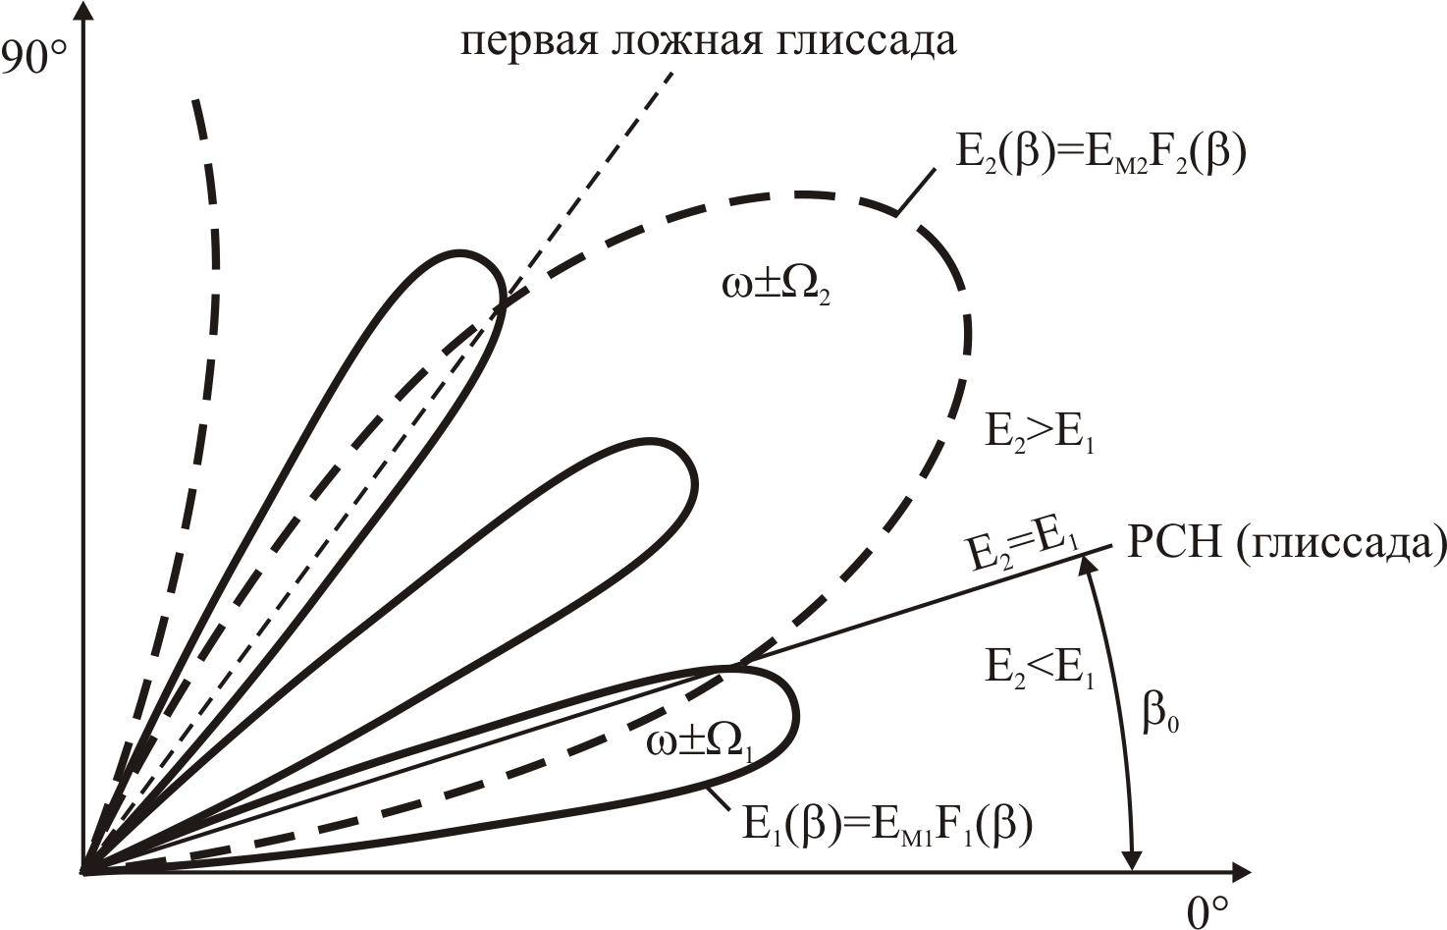

Рис. 1.28. Диаграммы излучения равносигнального ГРМ

Общий суммарный сигнал маяка равен сумме колебаний $e_{1}\left(t\right)$ и $e_{2}\left(t\right)$
$e_{Σ}\left(t\right)=e_{1}\left(t\right)+e_{2}\left(t\right)=E_{M1}F_{1}\left(β\right)\text{cos}Ω_{1}t\text{cos}ω t+E_{M2}F_{2}\left(β\right)\text{cos}Ω_{2}t\text{cos}ω t$.
Этот сигнал принимается на самолете для определения его положения относительно задаваемой глиссады путем сравнения амплитуд огибающих $E_{1}=E_{M1}F_{1}\left(β\right)$ и $E_{2}=E_{M2}F_{2}\left(β\right)$ сигналов, излучаемых верхней и нижней антеннами. При нахождении самолета точно на РСН, соответствующем углу $β_{0}$, амплитуды огибающих
$$E_{M1}F_{1}\left(β_{0}\right)=E_{M2}F_{2}\left(β_{0}\right)$$
Когда самолет отклоняется от этого направления, амплитуды огибающих различны, и чем больше отклонение, тем больше они отличаются. В равносигнальном маяке создается зависимость отношения амплитуд сигналов $E_{1}/E_{2}$ от направления в вертикальной плоскости.
Спектральный состав суммарного сигнала, в зависимости от положения самолета относительно РСН, показан на рис. 1.29.

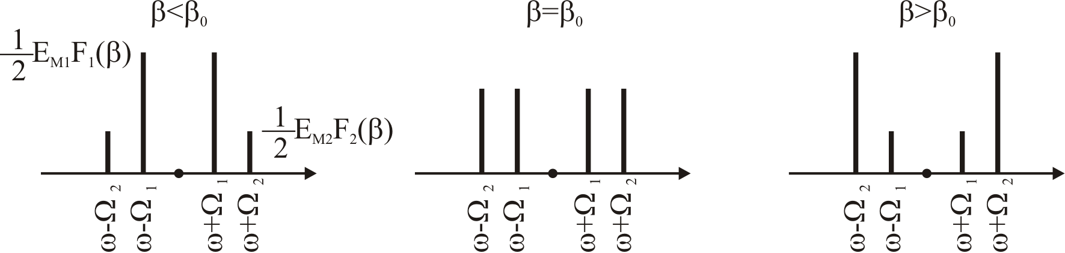

Рис. 1.29. Спектр суммарного сигнала ГРМ

На рисунке видно, что спектральные линии сигналов верхней и нижней антенн занимают различное положение на частотной оси. Это значит, что сигналы разных антенн могут быть выделены на самолете с помощью фильтров.
Рассмотрим работу глиссадного канала системы посадки СП-50 на примере его упрощенной структурной схемы (рис. 1.30).

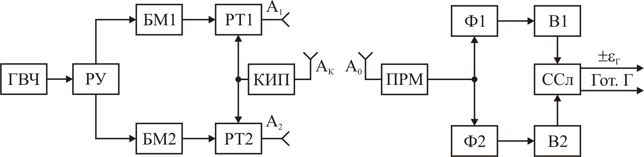

Рис. 1.30. Структурная схема канала глиссады СП-50

Генератор высокочастотных колебаний формирует сигнал несущей частоты ω. Через распределительное устройство РУ высокочастотный сигнал поступает в балансные модуляторы БМ1 и БМ2. В модуляторах осуществляется балансная модуляция несущей частоты частотами модуляции Ω₁ и Ω₂. Частоты выбираются с целью исключения необходимости перестраивать фильтры бортового оборудования системы посадки метрового диапазона, настроенные на частоты 90 и 150 Гц. Частота огибающей балансно-модулированного колебания в два раза больше частоты модуляции. Формирование удвоенной частоты огибающей показано на рис. 1.31: 1 – модулирующий сигнал; 2 – балансно-модулированные колебания; 3 – сигнал на выходе амплитудного детектора. В связи с удвоением частоты в ГРМ используются частоты модуляции 45 и 75 Гц. Таким образом, верхний (см. рис. 1.28), относительно равносигнальной зоны, лепесток диаграммы направленности обозначается частотой модуляции 75 Гц, нижний – 45 Гц.
Угол наклона задаваемой глиссады первоначально регулируется изменением высот подвеса антенн и уровней излучаемых сигналов. Уровень излучаемого сигнала устанавливается при помощи регулятора тока (РТ1, РТ2). В процессе эксплуатации угол наклона задаваемой глиссады может изменяться. Для контроля за положением глиссады используется контрольно-измерительный прибор (КИП), антенна которого устанавливается перед антенной системой ГРМ на некотором удалении от нее на нужном направлении, проходящем под углом $β_{0}$ к горизонту. При изменении угла наклона глиссады КИП формирует напряжения управления регуляторами тока. Изменением уровней излучаемых сигналов изменяется угол наклона глиссады. Напряжение на выходе КИП будет присутствовать до тех пор, пока его антенна не будет находиться на равносигнальном направлении.

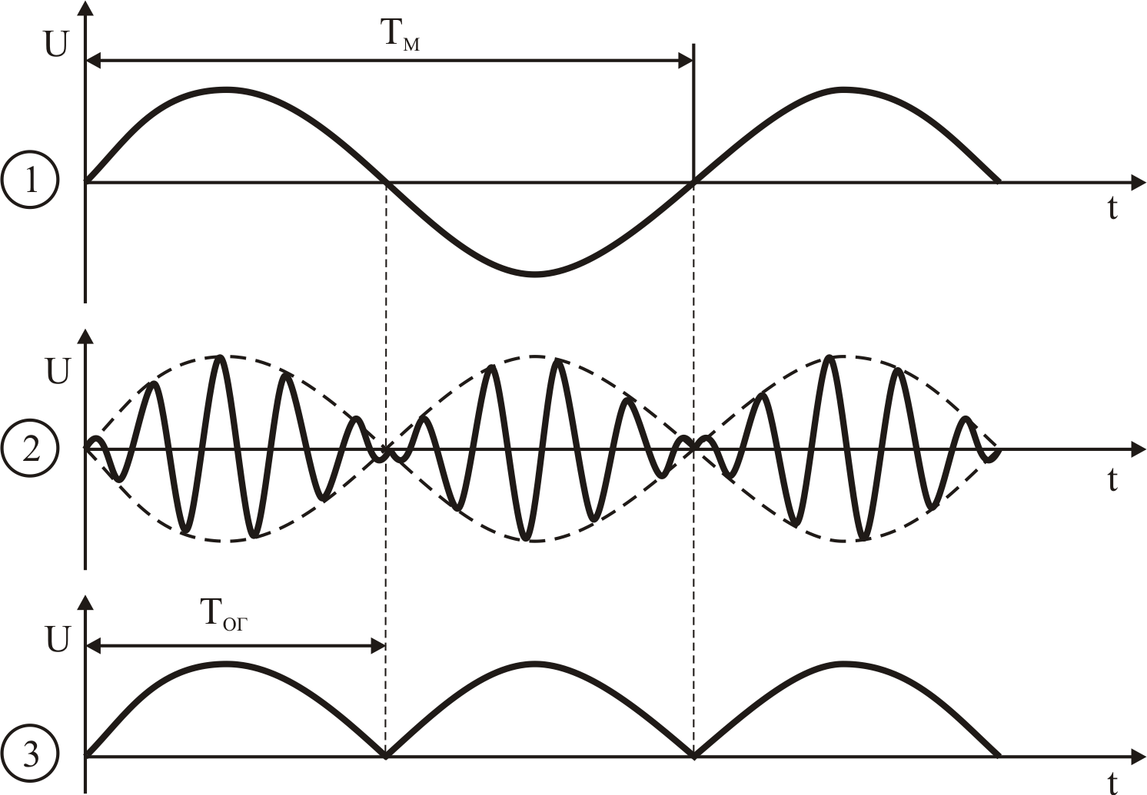

Рис. 1.31. Характер огибающей балансно-модулированного колебания

Равносигнальные ГРМ с использованием балансно-модулированных колебаний принято характеризовать параметром, называемым разностью глубин модуляции (РГМ). РГМ определяется как отношение разности сигналов верхней и нижней антенн к сумме этих сигналов
$\text{РГМ}=\frac{E_{1}−E_{2}}{E_{1}+E_{2}}$.
Поскольку $E_{1}$ и $E_{2}$ – функции направления в вертикальной плоскости, РГМ также зависит от направления (рис. 1.32).

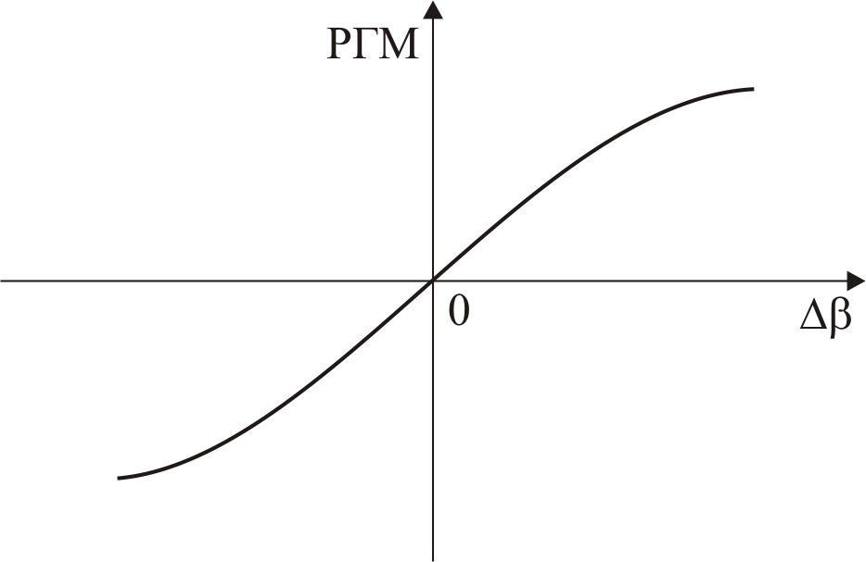

Рис. 1.32. Зависимость РГМ от направления вертикальной плоскости

На глиссаде РГМ=0, при увеличении отклонения $Δβ$ от глиссады РГМ возрастает, а при переходе через равносигнальное направление знак РГМ изменяется на обратный.
Сигнал ГРМ принимается глиссадной антенной и поступает в бортовое приемное устройство (ПРМ). В приемнике осуществляется селекция сигнала, усиление, преобразование по частоте и детектирование. Детектор ПРМ выделяет огибающую амплитудно-модулированного сигнала маяка. Сигналы ГРМ, как указывалось выше, состоят из суммы двух балансно-модулированных колебаний с частотами 45 и 75 Гц. Поэтому напряжение на выходе амплитудного детектора ПРМ представляет собой низкочастотное напряжение, состоящее из суммы напряжений частот 90 и 150 Гц и частот, кратных 90 и 150 Гц.
Это напряжение поступает на фильтры Ф1 и Ф2, настроенные на частоты 90 и 150 Гц. На их выходах выделяются синусоидальные напряжения частот 90 и 150 Гц соответственно, амплитуды которых пропорциональны колебаниям боковых частот модуляции, излучаемых антеннами ГРМ, т.е.
$u_{1}=U_{M1}\text{cos}Ω_{1} t$, где $U_{M1} \text{\sim } E_{1}=E_{M1} F_{1} \left(β\right)$;
$u_{2}=U_{M2}\text{cos}Ω_{2} t$, где $U_{M2} \text{\sim } E_{2}=E_{M2} F_{2} \left(β\right)$.
Эти напряжения выпрямляются в выпрямителях В1 и В2, в результате чего образуются постоянные напряжения, пропорциональные амплитудам напряжений $u_{1}$ и $u_{2}$:
$U_{1}=K_{B}U_{M1} ; U_{2}=K_{B}U_{M2}$,
где $K_{B}$ – коэффициент передачи выпрямителей.
Постоянные напряжения $U_{1}$ и $U_{2}$ поступают в схему сложения (ССл), где формируется их сумма и разность. Разностное напряжение $U_{1}−U_{2}$ воздействует на горизонтальную планку индикаторного прибора системы посадки и вызывает ее отклонение. Это напряжение пропорционально разности $E_{1}−E_{2}$ и, значит, определяется разностью глубины модуляции РГМ (рис. 1.32).
При небольших отклонениях $Δβ$ от глиссады разность $ΔU=U_{1}−U_{2}$ пропорциональна угловому отклонению от глиссады $ΔU=kΔβ$, следовательно, отклонение планки прибора также пропорционально $Δβ$. Когда самолет находится точно на глиссаде ($Δβ=0$) $ΔU=0$, и горизонтальная планка прибора системы посадки проходит через центр шкалы. При отклонении самолета от глиссады появляется напряжение $ΔU$, полярность которого зависит от стороны отклонения ($ΔU>0$, если $Δβ>0$ и $ΔU<0$, если $Δβ<0$), и планка прибора отклоняется от центра на величину, пропорциональную угловому отклонению $Δβ$ (рис. 1.33). При больших отклонениях пропорциональность нарушается.

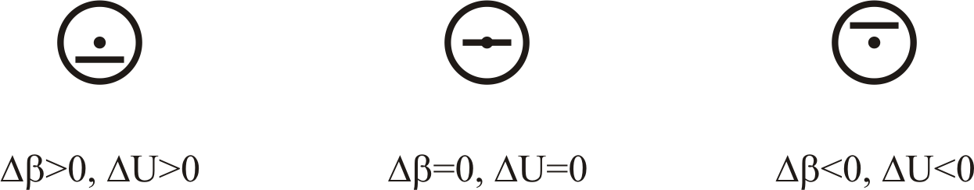

Рис. 1.33. Отклонение глиссадной планки прибора системы посадки

Для исключения зависимости выходного напряжения от дальности до радиомаяка, в приемнике бортового оборудования используют схему автоматической регулировки усиления.
Сумма постоянных напряжений $U_{1}$ и $U_{2}$, полученная в ССл, используется для сигнализации исправности подсистемы ГРМ–ГРП. Если эта подсистема работает нормально и самолет находится в зоне действия глиссадного радиомаяка, то сумма напряжений $U_{1}+U_{2}$ достигнет порогового значения и на выходе ССл формируется напряжение «Готовность глиссады» (Гот. Г), поступающее на устройства индикации и в бортовые системы.
Формирование диаграммы направленности ГРМ обеспечивается антенно-фидерной системой, состоящей из двух антенн, укрепленных на вертикальной мачте на разных высотах. Высоты антенн выбираются исходя из условий размещения радиомаяка с учетом заданного угла наклона глиссады. Верхняя антенна состоит из двух уголковых излучателей с рефлектором. Диаграмма направленности в горизонтальной плоскости составляет 90°. Нижняя антенна представляет излучатель с уголковым рефлектором для сужения диаграммы в вертикальной плоскости. Диаграмма направленности в горизонтальной плоскости составляет 60°. Общая высота мачты около 10 м. В некоторых модификациях ГРМ системы СП-50 в качестве передающих применяются щелевые антенны. Малый уровень бокового и заднего излучения щелевых антенн позволил исключить влияние местных предметов и тем самым уменьшить величину искривления линии глиссады.
В радиомаяке предусмотрена частичная автоматическая стабилизация зоны глиссады, изменение положения которой может быть вызвано нестабильностью работы оборудования. Контроль положения глиссады обеспечивает КИП. При изменении угла наклона глиссады прибор формирует управляющее напряжение, которое обеспечивает изменение уровня излучаемых сигналов антенн таким образом, чтобы установить линию глиссады в первоначальное положение.
Глиссадные радиомаяки системы СП-50, в зависимости от модификации, работают на 3 или 20 фиксированных частотах в диапазоне 329…335 МГц.

    - Принцип действия и структура сигналов канала посадки ILS

КРМ и ГРМ систем типа ILS имеют одинаковый принцип работы и работают как равносигнальные маяки. В связи с этим принцип действия системы рассмотрим на примере курсовых радиомаяков системы посадки ILS.
Равносигнальные маяки. В пространстве эти маяки создают высокочастотное электромагнитное поле, одновременно промодулированное по амплитуде двумя различными частотами. На задаваемом маяком направлении (курс посадки) коэффициенты модуляции для этих частот одинаковы (рис. 1.34). При отклонении от этого направления коэффициенты модуляции оказываются неравными, причем, чем больше отклонение, тем больше разница коэффициентов модуляции, а при отклонении в различные стороны соотношение коэффициентов модуляции изменяется на обратное. На самолете о его положении относительно задаваемого направления можно судить по соотношению коэффициентов модуляции, т.е. путем сравнения амплитуд огибающих двух частот модуляции.

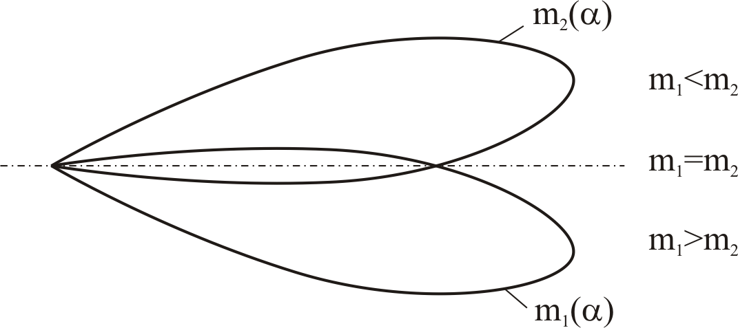

Рис. 1.34. Зависимость коэффициента модуляции от направления

Антенны КРМ имеют совмещенные электрические центры, а токи, питающие эти антенны, находятся в фазе и поэтому в пространстве, окружающем маяк, образуются два синфазных поля:
$$e_{1}=E_{M}F_{1}\left(α\right)\left(1+m\text{cos}Ω_{1}t\right)\text{cos}ω t;$$
$e_{2}=E_{M}F_{2}\left(α\right)\left(1+m\text{cos}Ω_{2}t\right)\text{cos}ω t$,
где $E_{M}$ – амплитуда в максимуме $F_{1}\left(α\right)$ и $F_{2}\left(α\right)$; m – коэффициент глубины амплитудной модуляции излучаемых колебаний.
В пространстве электромагнитные поля, возбуждаемые каждой антенной, складываются и в результате образуется суммарное поле, выражение для напряженности которого имеет вид:
$$e_{Σ}=e_{1}+e_{2}=E_{M}\left[F_{1}\left(α\right)+F_{2}\left(α\right)+F_{1}\left(α\right)m\text{cos}Ω_{1} t+F_{2}\left(α\right)m\text{cos}Ω_{2} t\right]\text{cos}ω t\text{.}$$
После преобразований получим:
$e_{Σ}=E_{M}F_{3}\left(α\right) \left[1+\frac{F_{1}\left(α\right)}{F_{3}\left(α\right)}m\text{cos}Ω_{1}t+\frac{F_{2}\left(α\right)}{F_{3}\left(α\right)}m\text{cos}Ω_{2}t\right]\text{cos}ω t,$
или (1.45)
$$e_{Σ}=E_{M}F_{3}\left(α\right)\left[1+m_{1}\left(α\right)\text{cos}Ω_{1} t+m_{2}\left(α\right)\text{cos}Ω_{2} t\right]\text{cos}ω t,$$
где $m_{1}\left(α\right)$ – коэффициент модуляции для частоты $Ω_{1}$; $m_{2}\left(α\right)$ – коэффициент модуляции для частоты $Ω_{2}$;$F_{3}\left(α\right)=F_{1}\left(α\right)+F_{2}\left(α\right)\text{.}$
Выражения (1.45) показывают, что суммарное поле маяка промодулировано одновременно двумя частотами $Ω_{1}$ и $Ω_{2}$. Оно образовано из трех составляющих: суммарного поля несущей частоты $ω$ и двух полей боковых частот модуляции$ω±Ω_{1}$ и $ω±Ω_{2}$. Поле несущей частоты обладает направленностью $F_{3}\left(α\right)$, поле боковых частот модуляции $ω±Ω_{1}$ – направленностью $F_{1}\left(α\right)$ и поле боковых частот модуляции $ω±Ω_{2}$ – направленностью $F_{2}\left(α\right)$. Ввиду того, что интенсивности поля несущей частоты и полей боковых частот модуляции изменяются от направления по различным законам (рис. 1.35), то коэффициенты модуляции $m_{1}\left(α\right)$ и $m_{2}\left(α\right)$ для частот $Ω_{1}$ и $Ω_{2}$ зависят от направления.

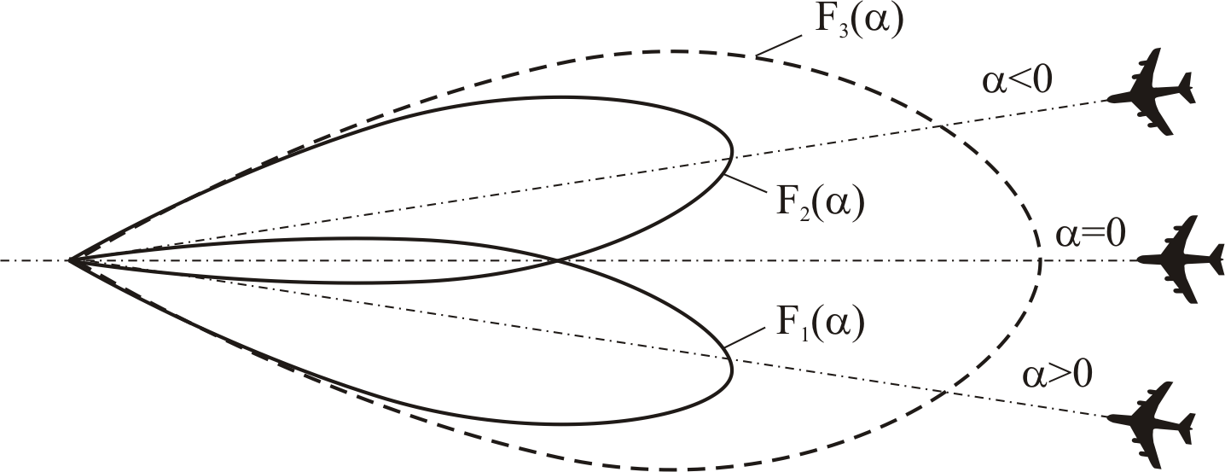

Рис. 1.35. Диаграмма направленности КРМ типа ILS

В соответствии с уравнениями (1.45)
$m_{1}\left(α\right)=m\frac{F_{1}\left(α\right)}{F_{3}\left(α\right)}$;
(1.46)
$m_{2}\left(α\right)=m\frac{F_{2}\left(α\right)}{F_{3}\left(α\right)}$.
Из выражений (1.46) следует, что в том направлении, где $F_{1}\left(α\right)=F_{2}\left(α\right)$ коэффициенты модуляции для частот $Ω_{1}$ и $Ω_{2}$ равны: $m_{1}=m_{2}$. Таким образом, радиомаяк создает равносигнальное излучение боковых частот модуляции в направлении пересечения диаграмм направленности $F_{1}\left(α\right)$ и $F_{2}\left(α\right)$ антенн маяка. Это равносигнальное направление служит для задания посадочной траектории. При отклонении от равносигнального направления в одну сторону $m_{1}$ увеличивается, a $m_{2}$ уменьшается, т. е. $m_{1}>m_{2}$ (рис. 1.34). При отклонении же в другую сторону соотношение между коэффициентами модуляции будет обратным: $m_{1}$ уменьшается, а $m_{2}$ увеличивается ($m_{1}<m_{2}$). Разница между коэффициентами модуляции (разность глубин модуляции), т.е. информационный параметр $\text{РГМ}=m_{1}−m_{2}$ зависит от углового отклонения от равносигнального направления, в определенных пределах она увеличивается с ростом отклонения (рис. 1.36).

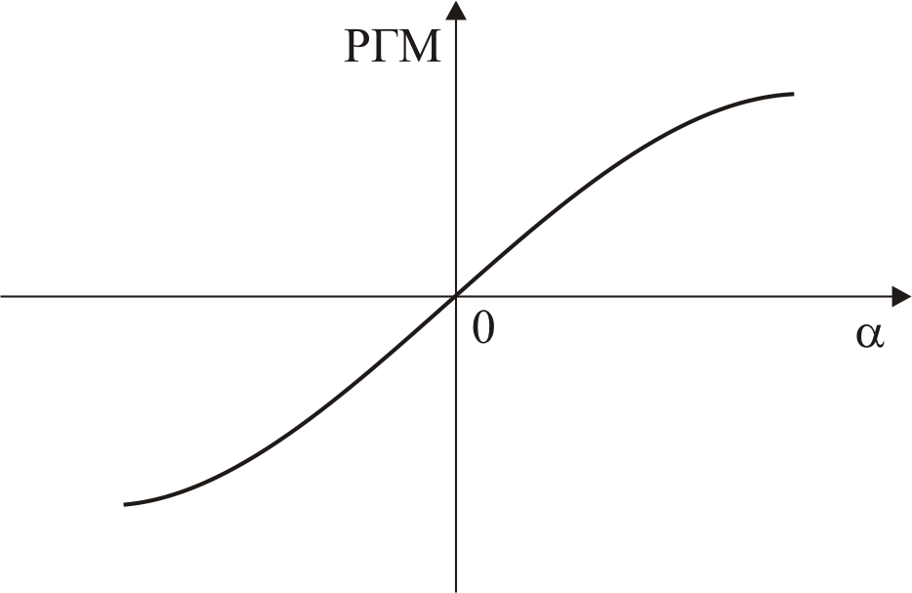

Рис. 1.36. Зависимость разности глубин модуляции от направления

На самолете путем сравнения амплитуд огибающих частот $Ω_{1}$ и $Ω_{2}$ можно определить его положение относительно равносигнального направления, задаваемого маяком. При этом разделение сигналов, передаваемых различными антеннами, возможно, так как спектры этих сигналов отличны друг от друга (рис. 1.37).

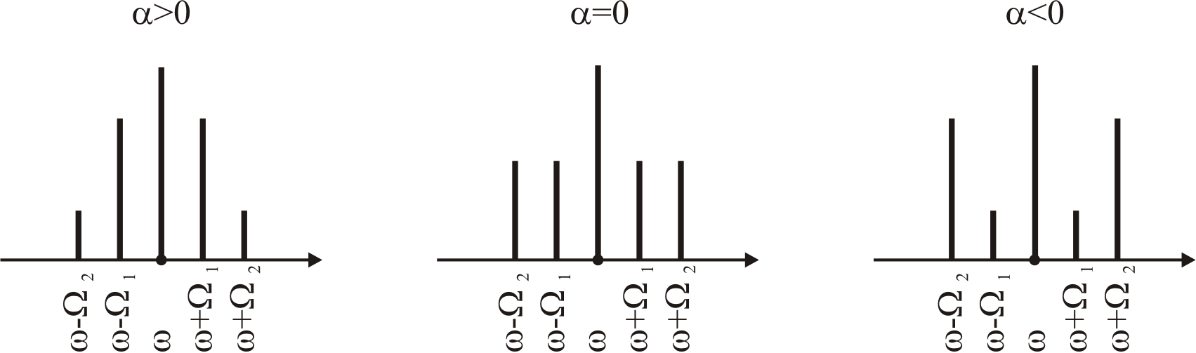

Рис. 1.37. Спектры сигналов КРМ
В маяках системы посадки типа ILS используются частоты модуляции 90 и 150 Гц, при этом в ГРМ сигналами с частотой модуляции 90 Гц запитывается нижняя антенна, а сигналами с частотой модуляции 150 Гц – верхняя антенна, т.е. распределение колебаний боковых частот модуляции по верхнему и нижнему лепесткам ДНА оказывается обратным по отношению к ГРМ системы посадки типа СП-50.
КРМ и ГРМ посадочных систем III и II категорий должны обеспечивать высокую стабильность задаваемых направлений в пространстве и других выходных характеристик. Такие требования не могут обеспечить равносигнальные маяки, используемые в системах ILS I категории. Поэтому в системах посадки высокой точности (III категории, а иногда и II категории) в качестве КРМ и ГРМ применяются так называемые радиомаяки с опорным нулем.
Радиомаяки с опорным нулем. Рассмотрим работу системы посадки ILS на примере упрощенной структурной схемы курсового канала (рис. 1.38).

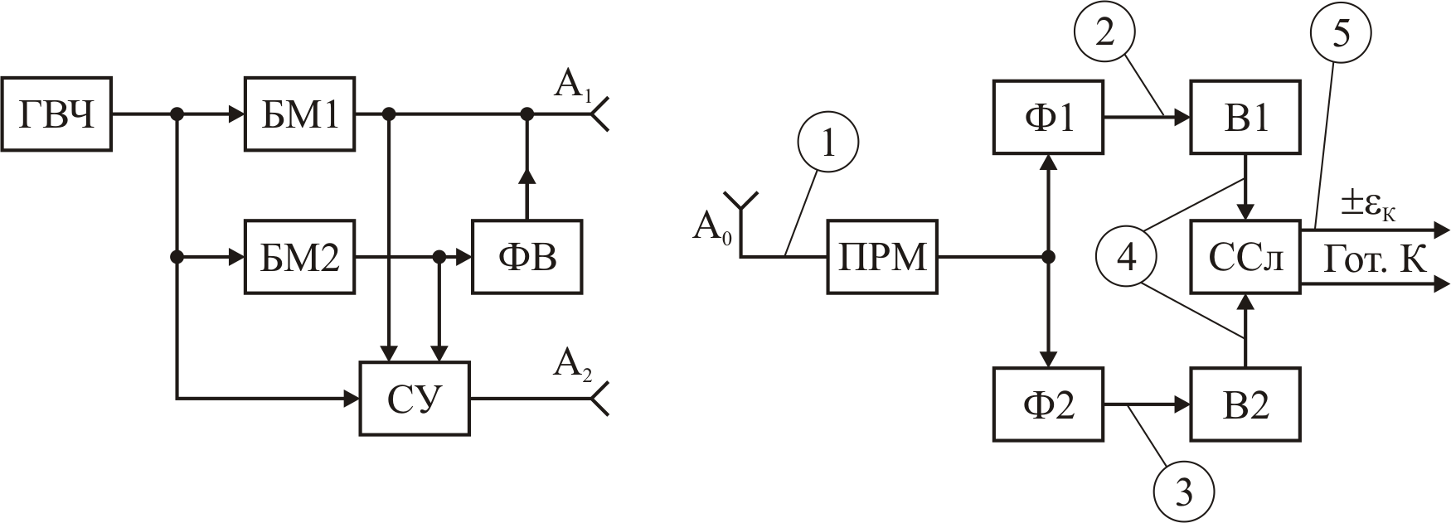

Рис. 1.38. Структурная схема канала курса ILS

Принцип работы радиомаяка с опорным нулем состоит в следующем. В радиомаяке используются две антенные системы A₁ и A₂. Антенная система A₂ обладает двухлепестковой диаграммой направленности $F_{2}\left(α\right)$ (рис. 1.39), направление минимума которой совпадает с задаваемым направлением, а при переходе через направление минимума знак ДНА изменяется на обратный. Антенная система A₁ имеет однолепестковую диаграмму направленности $F_{1}\left(α\right)$, направление максимума которой совпадает с задаваемым направлением.
Антенна A₂ запитывается разностью двух балансно-модулированных колебаний $\text{cos}Ω_{1} t \text{cos}ω t$ и $\text{cos}Ω_{2} t\text{cos}ω t$ с разными частотами модуляции, которые формируются двумя балансными модуляторами БМ1, БМ2 и ГВЧ. В системе ILS применяются частоты модуляции $Ω_{1}=\text{90} \text{Гц}$, $Ω_{2}=\text{150} \text{Гц}$. Разность колебаний образуется в результате их суммирования в противофазе, а фазовый сдвиг в 180° обеспечивается фазовращателем (ФВ).

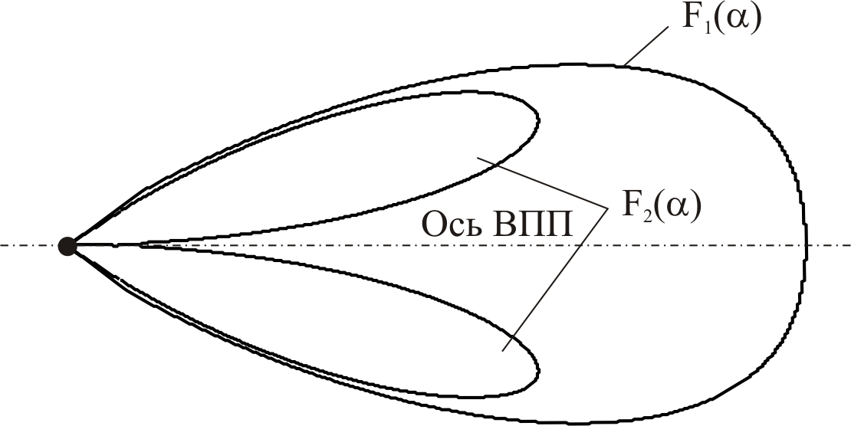

Рис. 1.39. Диаграмма направленности антенной системы радиомаяка
с опорным нулем

Напряженность электрического поля, излучаемого антенной А₂,
$e_{2}=E_{M2}F_{2}\left(α\right) \left(\text{cos}Ω_{1 }t−\text{cos}Ω_{2} t\right)\text{cos}ω t$ (1.47)
Антенна А₁ запитывается суммой балансно-модулированных колебаний и колебаний несущей частоты $\text{cos}ω t$, которая образуется в суммирующем устройстве (СУ). В пространство излучается поле
$e_{1}=E_{M1}F_{1}\left(α\right) \left(1+m\text{cos}Ω_{1} t+m\text{cos}Ω_{2} t\right) \text{cos}ω t$. (1.48)
Электромагнитные колебания вида (1.47) и (1.48), излучаемые антенными системами А₁ и А₂, складываются в пространстве, в результате чего образуется суммарное поле, электрическая напряженность которого
$\begin{aligned}e_{Σ}=e_{1}+e_{2}=E_{M1}F_{1}\left(α\right)×× \left\{1+\left[m+\frac{E_{M2}F_{2}\left(α\right)}{E_{M1}F_{1}\left(α\right)}\right]\text{cos}Ω_{1} t\text{++}\left[m−\frac{E_{M2}F_{2}\left(α\right)}{E_{M1}F_{1}\left(α\right)}\right]\text{cos}Ω_{2} t\right\}\text{cos}ω t\end{aligned}$ (1.49)
Структура суммарного поля (1.49) маяка показывает, что оно является высокочастотным колебанием, промодулированным по амплитуде одновременно колебаниями двух частот модуляции $Ω_{1}$ и $Ω_{2}$, коэффициенты модуляции которых $m_{1}\left(α\right)$ и $m_{2}\left(α\right)$ зависят от направления. Эти коэффициенты модуляции определяются выражениями:
$m_{1}\left(α\right)=m+a\frac{F_{2}\left(α\right)}{F_{1}\left(α\right)}$ (1.50)
$m_{2}\left(α\right)=m−a\frac{F_{2}\left(α\right)}{F_{1}\left(α\right)}$ (1.51)
где $m_{1}\left(α\right)$ – коэффициент модуляции для частоты $Ω_{1}$;
$m_{2}\left(α\right)$ – коэффициент модуляции для частоты $Ω_{2}$;
$$a=\frac{E_{M2}}{E_{M1}}\text{.}$$
С учетом выражений (1.50) и (1.51) соотношение (1.49) может быть записано в виде
$e_{Σ}=E_{M1}F_{1}\left(α\right) \left[1+m_{1}\text{cos}Ω_{1} t+m_{2}\text{cos}Ω_{2} t\right] \text{cos}ω t$. (1.52)
Из сравнения выражений (1.52) и (1.45) видно, что структура суммарного сигнала равносигнального радиомаяка такая же, как и радиомаяка с опорным нулем. Следовательно, основные свойства этих сигналов (форма и спектральный состав, характер изменения от направления и т. д.) одинаковы, хотя способы образования электромагнитного поля у этих маяков различны.
Коэффициенты модуляции $m_{1}\left(α\right)$ и $m_{2}\left(α\right)$ изменяются от угла $α$ по различным законам (рис. 1.40). На задаваемом направлении (курс посадки), где $α=0$, коэффициенты модуляции одинаковы: $m_{1}\left(α\right)=m_{2}\left(α\right)=m$. При отклонении от задаваемого направления в одну сторону ($α>0$) $m_{1}\left(α\right)>m_{2}\left(α\right)$, а при отклонении в другую сторону ($α<0$) соотношение коэффициентов модуляции изменяется на обратное, т.е. $m_{1}\left(α\right)<m_{2}\left(α\right)$. Разность глубин модуляции $\text{РГМ}=m_{1}\left(α\right)−m_{2}\left(α\right)$ изменяется от направления так же, как и в равносигнальном радиомаяке (рис. 1.36).

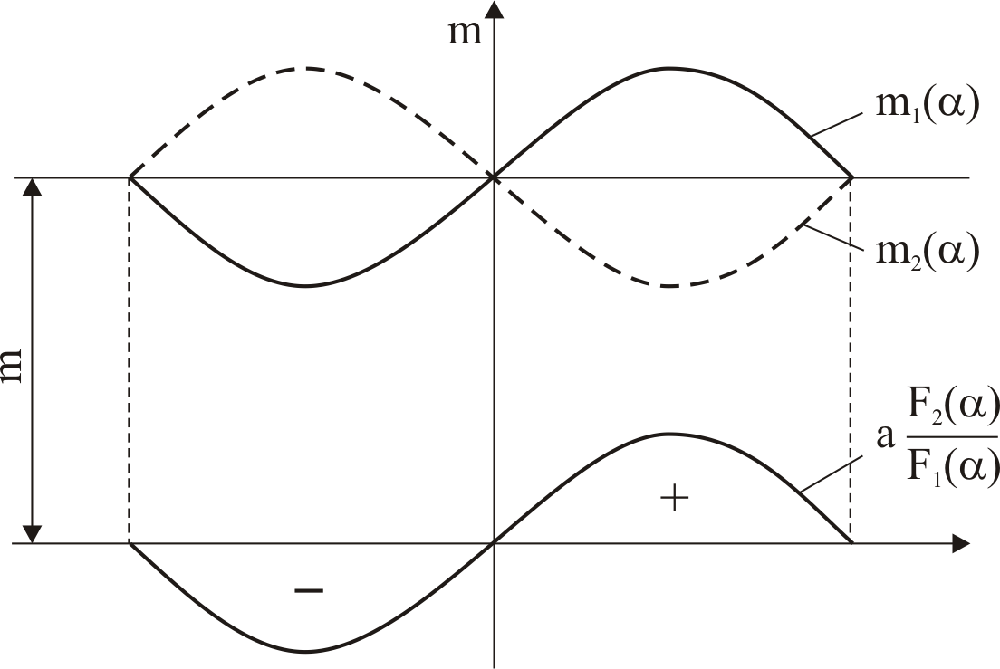

Рис. 1.40. Зависимость коэффициента модуляции от направления

После преобразования выражения (1.52) к виду
$\begin{aligned}e_{Σ}=E_{M1}F_{1}\left(α\right)\text{cos}\text{αω} t+E_{M1}F_{1}\left(α\right)\text{cos}Ω_{1} t\text{cos}ω t+ \\ +E_{M1}F_{1}\left(α\right)m_{2}\text{cos}Ω_{2} t\text{cos}ω t\end{aligned}$ (1.53)
очевидно, что суммарный сигнал маяка состоит из трех составляющих: колебания несущей частоты, колебаний боковых частот модуляции $ω±Ω_{1}$ и колебаний боковых частот модуляции $ω±Ω_{2}$. Амплитуды указанных составляющих зависят от положения самолета относительно линии курса и определяются соответственно функциями $F_{1}\left(α\right)$, $F_{1}\left(α\right)m_{1}\left(α\right)$ и $F_{1}\left(α\right)m_{2}\left(α\right)$. В направлении $α=0$ излучаемые колебания боковых частот модуляции $ω±Ω_{1}$ и $ω±Ω_{2}$ одинаковы. Таким образом, радиомаяк с опорным нулем создает равносигнальное излучение колебаний боковых частот модуляции в направлении минимума диаграммы направленности $F_{2}\left(α\right)$. Это равносигнальное направление служит для задания посадочного курса в КРМ или глиссады в ГРМ.
КРП представляет собой супергетеродинное радиоприемное устройство, в выходной части которого выделяется посадочная информация о положении самолета относительно плоскости посадочного курса. На рис. 1.41 представлены временные диаграммы сигналов в характерных точках бортового оборудования.

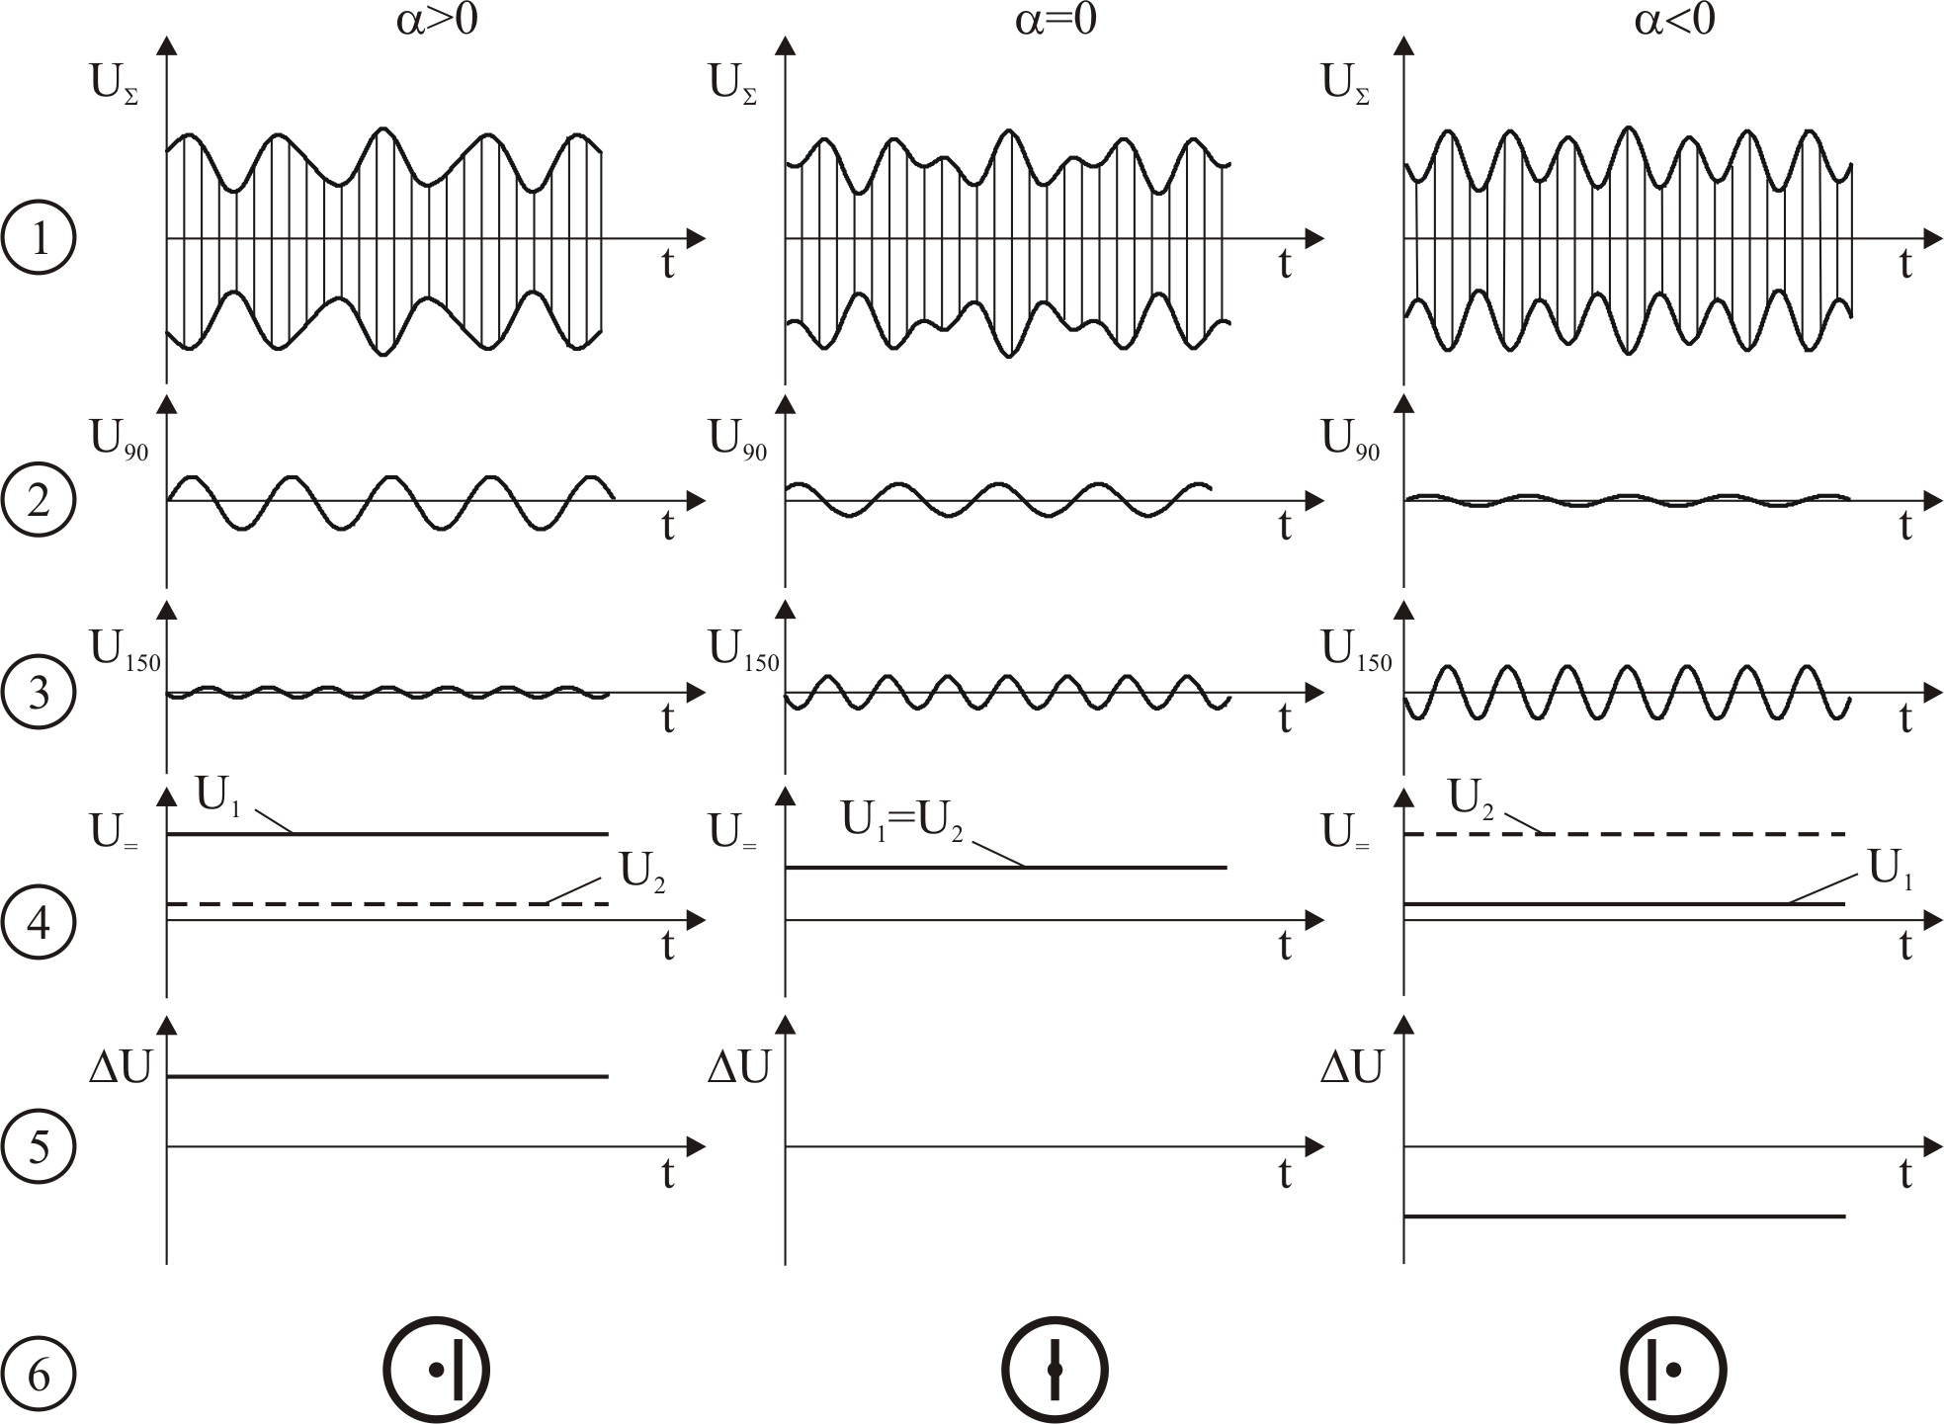

Рис. 1.41. Временные диаграммы сигналов в характерных точках
бортового оборудования системы ILS

Суммарный сигнал, который представляет собой высокочастотный сигнал, одновременно промодулированный по амплитуде двумя частотами $Ω_{1}=\text{90} \text{Гц}$ и $Ω_{2}=\text{150} \text{Гц}$ (1), принимается антенной системой КРП. После усиления и детектирования суммарного сигнала, на выходе приемного устройства выделяется сумма двух низкочастотных напряжений с частотами 90 и 150 Гц, амплитуды которых пропорциональны коэффициентам модуляции $m_{1}$ и $m_{2}$ соответственно. Эти напряжения выделяются с помощью двух фильтров Ф1 (2) и Ф2 (3), настроенных на частоты 90 и 150 Гц, и выпрямляются выпрямителями В1 и В2 (4). После выпрямителей образуются постоянные напряжения $U_{1}$ и $U_{2}$, пропорциональные коэффициентам модуляции $m_{1}$ и $m_{2}$. Постоянные напряжения поступают в схему сложения (ССл), где формируется их сумма и разность. Разность этих напряжений (5) подается на стрелки индикаторного прибора системы посадки. Так как $U_{1}\text{\sim }m_{1}$, а $U_{2}\text{\sim }m_{2}$, $ΔU=U_{1}−U_{2}\text{\sim }m_{1}−m_{2}=\text{РГМ}$, отклонение стрелки прибора прямо пропорционально угловому отклонению от задаваемого направления при малых отклонениях (6).
Сумма постоянных напряжений $U_{1}$ и $U_{2}$ служит для формирования в ССл напряжения «Готовность курса» (Гот. К), поступающего на устройства индикации и в бортовые системы.
В КРМ с опорным нулем применяются антенные системы различных типов. Так, могут использоваться параболические антенны с тремя или двумя облучателями (рис. 1.42). Если используются три облучателя, то центральный облучатель совместно с отражателем служит в качестве антенны A₁ и формирует диаграмму направленности $F_{1}\left(α\right)$. Боковые облучатели запитываются в противофазе и используются совместно с отражателем в качестве антенны А₂, обладающей диаграммой направленности $F_{2}\left(α\right)$. При использовании двух облучателей антенна А₂ образуется в результате противофазного питания облучателей, а антенна А₁ - при синфазном питании. Могут применяться также антенны типа линейный ряд. Такая антенна состоит из нескольких десятков слабонаправленных антенн (например, рамочного типа или типа волновой канал), расположенных на одной линии, перпендикулярной оси ВПП, и на одинаковых расстояниях друг от друга и запитываемых с определенными амплитудами и фазами для получения нужной ДНА.

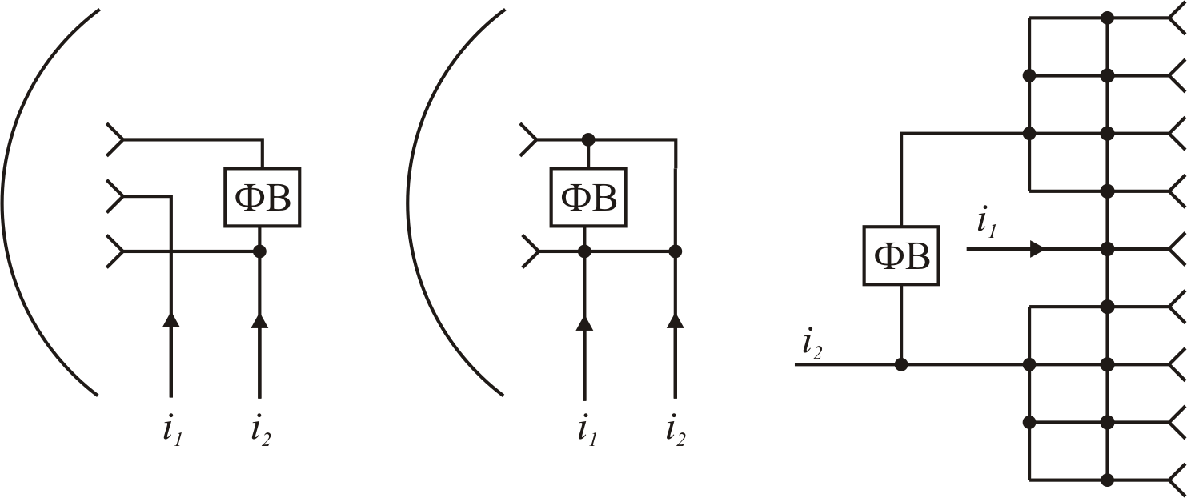

Рис. 1.42. Антенны КРМ с опорным нулем

При использовании антенны типа линейный ряд антенная система А₁ образуется в результате синфазного литания облучателей, а антенная система А₂ - при противофазном питании двух групп антенн, середины которых расположены на определенном расстоянии друг от друга, и при синфазном питании антенн, образующих каждую группу.
В ГРМ с опорным нулем применяются две слабонаправленные антенны, подвешенные над земной поверхностью на различных высотах, причем высота подвеса верхней антенны в 2 раза больше, чем нижней антенны. Верхняя антенна совместно с зеркально отражающей земной поверхностью используется в качестве антенной системы А₂. Нижняя антенна совместно с земной поверхностью работает в качестве антенной системы А₁. Для задания глиссады используется нижний лепесток диаграммы направленности $F_{1}\left(β\right)$ и два нижних лепестка диаграммы направленности $F_{2}\left(β\right)$. Поскольку высоты подвеса антенн отличаются в 2 раза, первый минимум диаграммы F₂($β$) совпадает с максимумом нижнего лепестка диаграммы направленности нижней антенны.
При повышении точности работы КРМ и ГРМ возникает необходимость не только в увеличении стабильности положения в пространстве курсовой линии и глиссады, но и в уменьшении искривлений этих линий. Требование минимальных искривлений курсовой линии и глиссады находится в противоречии с необходимостью обеспечения достаточно широкой зоны действия в горизонтальной плоскости для КРМ и работы под малыми углами места для ГРМ. При расширении зоны действия все большее число предметов и неровностей рельефа участвует в образовании отраженных сигналов, вследствие чего амплитуда искривлений возрастает. Указанное противоречие устраняется в радиомаяках, использующих двухканальный принцип работы.
Двухканальные радиомаяки. Рассмотрим принцип работы двухканального радиомаяка на примере КРМ. Двухканальный КРМ содержит два канала: узкий и широкий, в каждом из которых используется своя антенная система. Антенная система узкого канала формирует достаточно узкие ДНА шириной 6–12° в горизонтальной плоскости (рис. 1.43). Антенная система широкого канала создает широкие ДНА, обеспечивающие заданную ширину зоны действия (±35°).

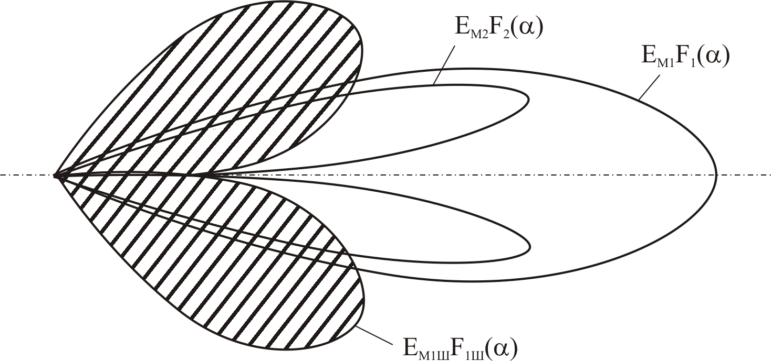

Рис. 1.43. Диаграмма излучения двухканального КРМ
Узкий канал образует практически прямолинейную курсовую линию, поскольку зона действия этого канала свободна от переотражающих предметов и неровностей земной поверхности. Этот канал используется для управления самолетами при небольших отклонениях от плоскости посадочного курса. При больших отклонениях применяется широкий канал, который подвержен влиянию переотраженных сигналов, однако для зоны действия этого канала не предъявляются жесткие требования к точностным характеристикам в связи с большими отклонениями от плоскости посадочного курса. Для того чтобы уменьшить влияние сигналов широкого канала на работу узкого канала маяка, в зоне действия узкого канала предусматривается провал в ДНА широкого канала.
Оба канала радиомаяка имеют одинаковый принцип работы, рассмотренный выше. На самолете сигналы узкого и широкого каналов должны использоваться раздельно, и с этой целью в широком канале либо применяется несущая частота, отличающаяся от несущей частоты узкого канала на 9–11 кГц, либо используется одинаковая с узким каналом несущая частота, но сигналы каналов имеют сдвиг по фазе на 90°.
В глиссадном радиомаяке для уменьшения искривлений глиссады компенсируется излучение под малыми углами места, а для получения информации о положении самолета в этой области используется дополнительный канал. С этой целью в двухканальном ГРМ, кроме двух антенн (нижней и верхней), применяется дополнительная третья антенна А₃, расположенная на высоте, в 3 раза превышающей высоту подвеса нижней антенны (рис. 1.44). В основном канале ГРМ используются антенны А₁ и А₂, а в дополнительном - антенны А₁ и А₃. Фазы и амплитуды токов питания антенн подбираются такими, чтобы уменьшить уровень поля под малыми углами к горизонту, что приводит к уменьшению сигналов, отраженных неровностями рельефа, и, следовательно, к уменьшению амплитуды искривлений глиссады.

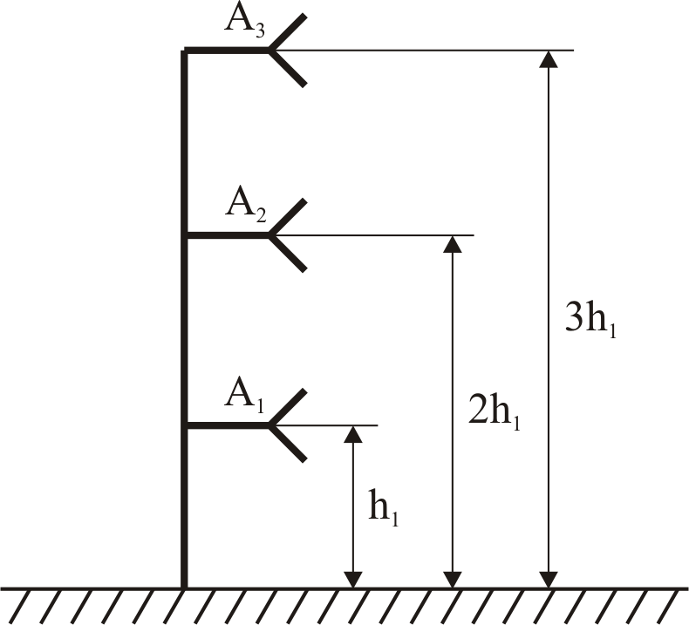

Рис. 1.44. Антенная система двухканального ГРМ

Для взаимодействия с бортовым оборудованием радиомаяки системы посадки ILS могут настраиваться на 40 фиксированных частот, КРМ в диапазоне 108–112 МГц, ГРМ – 329–335 МГц.

    - Принцип действия и структура сигналов маркерного канала

Маркерный канал включает маркерные радиомаяки и бортовые маркерные радиоприемники.
Маркерные радиомаяки (МРМ) представляют собой передающее устройство, работающее на направленную антенну и предназначенное для обозначения определенных точек земной поверхности. Маркерные радиомаяки устанавливаются в точках важных для воздушной навигации, например, контрольных точках на воздушных трассах и подходах к аэродрому. В системах посадки МРМ применяют для обозначения точек, расположенных на оси ВПП на определенных расстояниях от входного торца ВПП. Использование таких маяков облегчает управление ЛА при заходе на посадку.
Расположение радиомаяков в районе аэродрома рассмотрено в п.1.1.2. Все МРМ работают на одной фиксированной частоте 75 МГц. Для распознавания радиомаяков в передаваемом сигнале присутствует тональная модуляция и манипуляция несущей частоты.
Антенна МРМ, состоящая из горизонтальных полуволновых вибраторов, излучает сигнал преимущественно вертикально вверх, что обеспечивается специальной формой ДНА в вертикальной плоскости (рис. 1.45). Благодаря такой диаграмме сигналы МРМ принимаются на ЛА в момент пролета маяка. В горизонтальной плоскости диаграмма имеет различную ширину вдоль оси антенны и в перпендикулярном направлении. Антенну МРМ устанавливают таким образом, чтобы ее ось совпала с продолжением оси ВПП. Такое расположение антенны позволяет обеспечить прием сигналов на ЛА при его движении с некоторым боковым смещением относительно оси ВПП.
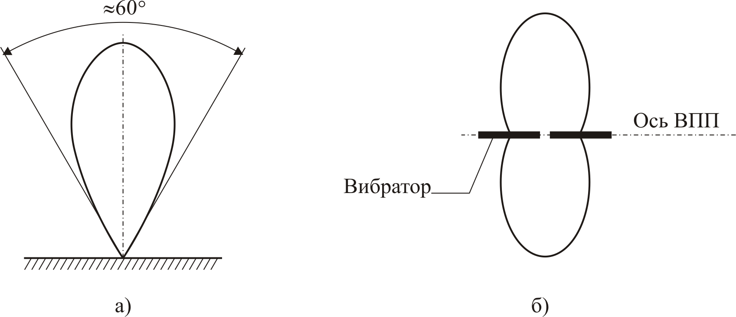

Рис. 1.45. Форма диаграммы направленности МРМ:
а) в вертикальной плоскости; б) в горизонтальной плоскости
Упрощенная система посадки предусматривает установку двух маркерных радиомаяков в составе приводных радиомаркерных пунктов (рис. 1.2). В качестве маркерного радиомаяка применяется МРМ-48. Радиомаяк излучает ВЧ сигнал, модулированный частотой 3000 Гц. С целью опознавания сигналы манипулируются последовательностью 2 тире/с для дальнего и 6 точек/с для ближнего радиомаяка.
МРМ должны обеспечить прием сигнала на ЛА (при скорости 240 км/ч) в течение 12±4 с для дальнего и 6±2 с для ближнего маяков.
Внутренний МРМ, который может применяться в СП диапазона МВ (рис. 1.4), излучает модулированные неманипулированные колебания.
Расположение маркерных радиомаяков системы посадки ILS (рис. 1.5) и параметры их сигналов регламентированы ICAO. Зона действия МРМ должна обеспечивать работу маркерного приемника при снижении ЛА по линии планирования под углом, близким к 3° на участках 600±200 м над дальним, 300±100 м над средним и 150±50 м ближним радиомаяком.
По стандартам ICAO предусматривается различная частота модулирующего сигнала для МРМ. Частоты модуляции составляют 400 Гц в дальнем МРМ, 1300 Гц – в среднем, 3000 Гц – в ближнем. Глубина модуляции несущей частоты составляет 95±4 %. Опознавание МРМ осуществляется как по модулирующим частотам, так и по коду манипуляции. Код дальнего МРМ – 2 тире/с, среднего – чередование точек и тире, ближнего – 6 точек/с. Код манипуляции среднего радиомаяка зависит от системы посадки и устанавливаемого оборудования. Возможные варианты манипуляции: двукратное повторение комбинации точка-тире в секунду, непрерывное чередование 2 тире и 6 точек в секунду.
Современные МРМ формируют три частоты модуляции, поэтому могут устанавливаться в качестве любого маркера в районе аэродрома. Структурная схема маркерного канала представлена на рис. 1.46.

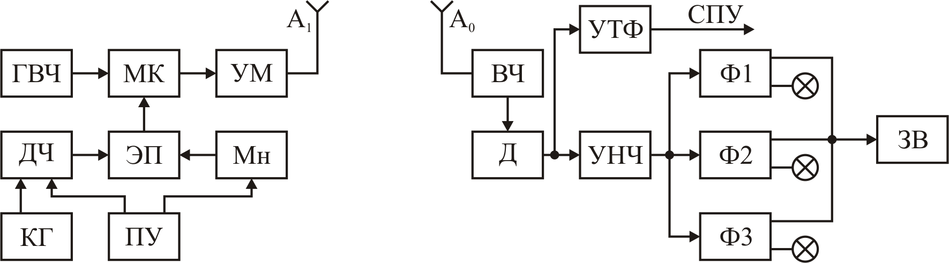

Рис. 1.46. Структурная схема маркерного канала

Генератор высокой частоты (ГВЧ), стабилизированный кварцем, вырабатывает сигнал частотой 75 МГц. Сигнал с выхода генератора поступает на модулирующий каскад (МК) и далее после усиления в усилителе мощности (УМ) в антенный тракт. Модуляция высокочастотного сигнала осуществляется колебаниями низкой частоты 400, 1300 или 3000 Гц в зависимости от назначения и места установки маяка.
Модулирующие низкочастотные колебания вырабатываются генератором звуковой частоты. В состав генератора входит кварцевый генератор (КГ) частоты 5 кГц, делитель частоты (ДЧ) с переменным коэффициентом деления и эмиттерный повторитель (ЭП). Напряжение с выхода КГ подается на вход ДЧ, где в зависимости от положения переключателя ЧАСТОТА на пульте управления (ПУ) формируются частоты 400, 1300 или 3000 Гц. Колебания звуковой частоты поступает на вход ЭП. С выхода ЭП напряжение частоты модуляции поступает на МК только в моменты подачи кодовых посылок от манипулятора (Мн). Манипулятор в зависимости от положения переключателя РЕЖИМ РАБОТЫ обеспечивает выдачу точек (шесть импульсов в секунду длительностью 83 мс), тире (два импульса в секунду длительностью 330 мс), точка – тире (два импульса за 0,5 с 83 и 330 мс). В положении переключателя НЕСУЩАЯ эмиттерный повторитель закрыт и радиомаяк излучает немодулированные колебания. При включении режима МОДУЛЯЦИЯ эмиттерный повторитель открывается и обеспечивается непрерывная модуляция несущей частоты частотой с выхода ДЧ.
Прием и обработка сигнала маркерного радиомаяка на борту ЛА осуществляется маркерным радиоприемником (МРП). Радиоприемник может быть установлен как в виде самостоятельного устройства, так и в составе бортового оборудования навигации или посадки.
Принятый сигнал поступает в блок высокой частоты (ВЧ), где преобразуется в промежуточную частоту. Напряжения, поступающие на вход блока ВЧ при приеме сигналов дальнего (1), среднего (2), ближнего (3) радиомаяков, показаны на рис. 1.47. Напряжение промежуточной частоты подается на вход амплитудного детектора (Д). В детекторе выделяется огибающая высокочастотного сигнала.
Напряжения частотой 400, 1300 или 3000 Гц поступают в усилители низкой частоты (УНЧ) и телефонного канала (УТФ). С УТФ напряжение позывных подается в СПУ и далее на телефоны экипажа. В момент пролета радиомаяка в телефонах экипажа раздается тональный сигнал соответствующей частоты.

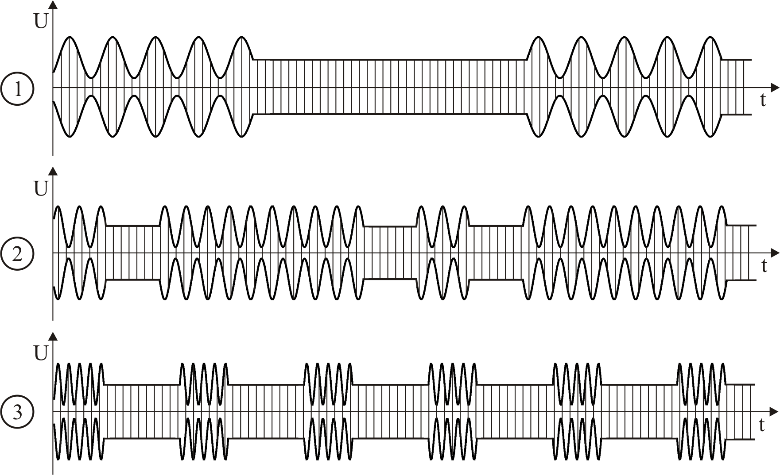

Рис. 1.47. Сигналы маркерных радиомаяков
Нагрузкой УНЧ являются фильтры Ф1, Ф2, Ф3, предназначенные для выделения частот 400, 1300, 3000 Гц. В момент пролета радиомаяка низкочастотный сигнал пропускается соответствующим фильтром и загорается табло, индицирующее момент пролета дальнего, среднего или ближнего радиомаяка. На некоторых ЛА предусмотрена подача звукового сигнала (звонок) в момент пролета радиомаяков.

